МВС України
Харківській національний університет внутрішніх справ

Навчально-науковий інститут підготовки фахівців для підрозділів кримінальної міліції
Кафедра інформаційної та економічної безпеки

Методичні вказівки до лабораторних робіт
з дисципліни «Основи Web-технологій, баз та банків даних» (3.7. – цикл дисциплін спеціалізації)

Галузь знань | 0304 - „Право”
Напрям підготовки | 6.030401 - „Правознавство”
Освітньо-кваліфікаційний рівень | бакалавр
Спеціалізація: | оперуповноважений по боротьбі з кіберзлочинністю
Форма навчання | денна

Харків 2013

СХВАЛЕНО  Науково-методичною радою  Харківського національного  університету внутрішніх справ  «___»________2013 Протокол № ___ | ЗАТВЕРДЖЕНО  Вченою радою навчально-наукового  інституту підготовки фахівців для підрозділів кримінальної міліції  «___»________2013 Протокол № ___  ____________________ Марцеляк О.В.
ПОГОДЖЕНО  Секцією науково–методичної ради  з технічних дисциплін  Харківського національного  університету внутрішніх справ  «___»________2013 Протокол № ___  ___________________ Петрова І.А. | ЗАТВЕРДЖЕНО  На засіданні кафедри інформаційної та економічної безпеки  «___»________2013 Протокол № ___  _______________________________ Петрова І.А.

Розробники:
Кобзев І.В., кандидат технічних наук, доцент, доцент кафедри інформаційної та економічної безпеки
Калякін С.В., викладач кафедри інформаційної та економічної безпеки

Рецензенти:
Руденко Д.О., доцент кафедри інформатики ХНУРЕ, к.т.н., доцент
Тулупов В.В., начальник кафедри інформаційної безпеки ХНУВС, к.т.н., доцент

Методичні вказівки до лабораторних робіт з дисципліни «Основи Web-технологій, баз та банків даних». Харків, Харківський національний університет внутрішніх справ, 2013.

Лабораторна робота 1
Створення і заповнення бази даних Створення форм
ТЕОРЕТИЧНІ ВІДОМОСТІ
Створення і заповнення бази даних
Об'єкти бази даних
База даних - це сукупність структурованих взаємозалежних даних, призначена для забезпечення інформаційних запитів у визначеній предметній області.
СУБД Access дозволяє керувати всіма відомостями з одного файлу бази даних, що містить всі об'єкти бази даних. Об'єкти - це компоненти, що використовуються для збереження і представлення даних.
Таблиця - це об'єкт, що використовується для збереження даних. Кожна таблиця містить у собі інформацію про об'єкт визначеного типу.
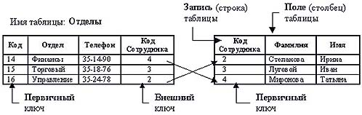

Таблиця містить поля (стовпці), у яких зберігаються різного роду дані, і записи (рядки). Для зв'язування відомостей, що зберігаються в різних таблицях, кожна таблиця бази даних повинна містити поля чи набір полів, що однозначно визначають кожен запис. Таке поле чи набір полів називають первинним (головним) ключем. Первинний ключ не допускає невизначених значень і завжди повинен мати унікальний індекс. Первинний ключ використовується для зв'язування таблиці з зовнішніми (вторинними) ключами в інших таблицях. У Microsoft Access можна виділити три типи ключових полів: счетчик, простой ключ і составной.
Форма - це об'єкт, призначений в основному для введення даних, відображення їх на екрані чи керування роботою додатка.
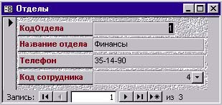
Запит - це об'єкт, що дозволяє користувачу одержати потрібні дані з однієї чи декількох таблиць.
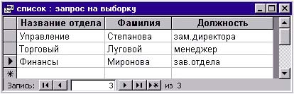
Звіт - це об'єкт, призначений для створення документа, що згодом може бути роздрукований чи включений у документ іншого додатка.

Запуск Microsoft Access 2000
Щоб запустити Microsoft Access треба:
- клацнути на кнопці 'Пуск' у панелі задач;
- вибрати
  - у стартовому меню рядок Программы;
  - у меню програм - Microsoft Access;
- клацнути на ярлику Microsoft Access на робочому столі (якщо на робочий стіл комп'ютера винесений ярлик Microsoft Access 2000);
- клацнути на кнопці Microsoft Access у панелі Microsoft Office (якщо на комп'ютері встановлений повний комплект Microsoft Office 2000).
У результаті виконання цих дій відкриється вікно додатка Microsoft Access, у якому з'явиться вступне діалогове вікно 'Microsoft Access', що містить три кнопки перемикача.
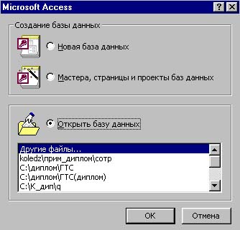

Для продовження роботи треба:
- вибрати один з перемикачів:
Новая база данных,
Мастера, страницы и проекти баз данных,
Открыть базу данных;
  - перемикач Новая база данних дозволяє створити порожню базу даних, а потім додати в неї таблиці, форми, звіти й інші об'єкти;
  - перемикач Мастера, страницы и проекти баз данных дозволяє створити за допомогою майстра базу даних визначеного типу з усіма необхідними таблицями, формами і звітами;
  - перемикач Открыть базу данных дозволяє відкрити існуючу базу зі списку.
- клацнути на кнопці 'ОК'.

Створення бази даних без допомоги "Майстра"

При запуску Microsoft Access 2000 (далі Access) відкривається діалогове вікно, у якому пропонується створення бази даних за допомогою майстра і створення порожньої бази даних.
Для створення бази даних без допомоги "Майстра" треба:
- вибрати в діалоговому вікні 'Microsoft Access' перемикач
Новая база данных і клацнути на кнопці 'ОК';
- ввести ім'я бази даних у поле Імя файла: у діалоговому вікні
'Файл новой бази данных';
- клацнути на кнопці 'Создать' чи натиснути клавішу Enter.
У результаті виконання цих дій у вікні додатка відобразиться вікно бази даних і буде створена порожня база даних. Далі варто створити об'єкти цієї бази даних: таблиці, форми, звіти і запити, використовуючи послуги "Майстра" чи "Конструктора".
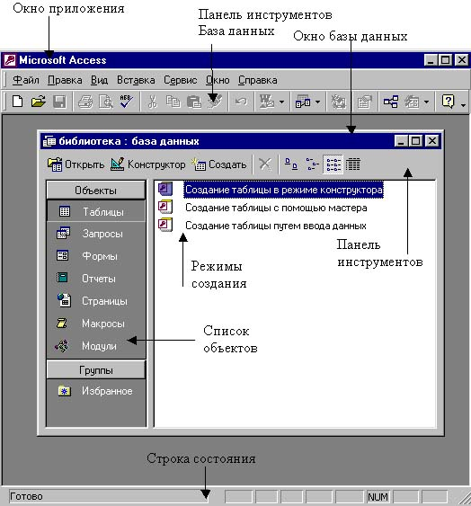

Елементи додатка і вікна бази даних

Панель інструментів, рядок меню і контекстні меню додатка Access дозволяють організувати команди таким чином, щоб їх можна було швидко знайти і зручно використовувати.
- убудований рядок меню за замовчуванням відображається у верхній частині екрана і містить стандартні пункти меню, такі як Файл, Правка, Вид та ін;
- панелі інструментів можуть містити тільки кнопки, тільки меню чи сполучення кнопок і меню.
Так само як і інші додатки Microsoft Office 2000, Access 2000 автоматично набудовує меню і панелі інструментів під конкретного користувача на основі того, як часто використовуються ті чи інші команди.

Для створення і настроювання панелей інструментів, рядків меню треба:
- вибрати команду Панели інструментов у меню Вид і потім команду Настройка...;
- задати параметри, що впливають на вид і роботу панелей інструментів і меню, у діалоговому вікні 'Настройка';
- клацнути на кнопці 'ОК'.
Вікно бази даних забезпечує широкі можливості перегляду і керування об'єктами бази даних.
- панель інструментів вікна бази даних дозволяє швидко знаходити команди для створення, відкриття чи керування об'єктами бази даних;
- кнопка 'Объекты' служить для перегляду об'єктів бази даних на панели Объектов, вертикальна орієнтація якої зручна для використання;
- кнопка 'Группы' служить для перегляду груп, у які можна включати ярлики об'єктів бази даних різних типів;
- ярлики - режими створення використовуються для швидкого створення об'єктів бази даних за допомогою 'Майстра' чи для відкриття нових об'єктів у режимі 'Конструктора' з вікна бази даних;
- у рядку стану відображається стан об'єкта.
Для зміни представлення об'єктів у вікні бази даних треба:
- клацнути на одній з наступних кнопок на панелі інструментів вікна бази даних: , , чи .
- вибрати команду Упорядочить значки в меню Вид і одну з наступних підкоманд: по імені, по типу, по даті створення чи по даті зміни.
Режими роботи
В Access розрізняються наступні основні режими роботи:
- 'Таблица' - режим роботи з таблицею;
- 'Запрос' - режим роботи з запитами;
- 'Форма' - режим роботи з формами;
- 'Отчет' - режим роботи зі звітами.
У кожному з названих режимів є підрежими: 'Просмотр', 'Конструктор' і 'Создать'. Наприклад, у режимі 'Таблица - Просмотр' можна переглянути вміст таблиці, ввести і відредагувати дані. У режимі 'Таблица - Конструктор' можна переглянути і змінити структуру таблиці. У режимі 'Таблица - Создать' можна створити нову таблицю.
Для завдання основного режиму роботи треба:
- клацнути на кнопці 'Объекты' на панелі Объекты у вікні бази даних;
- клацнути на відповідному пункті в списку об'єктів.
Створення і видалення таблиць
Щоб включити в базу даних нові відомості, її варто розширити. В одних випадках досить додати запис чи поле в існуючу таблицю, в інших необхідно створити нову таблицю. У Access існує кілька способів створення таблиць. Можна виконати кроки 'Майстра', скористатися 'Конструктором' чи внести назви полів у порожній бланк таблиці.
Для створення таблиці за допомогою "Мастера таблиц" треба:
- клацнути на пункті 'Таблицы' у списку об'єктів;
  - клацнути двічі на рядку 'Создание таблицы с помощью мастера' у списку режимів створення таблиць;
чи
  - виділити рядок 'Создание таблицы с помощью мастера' і клацнути на кнопці 'Создать' на панелі інструментів у вікні бази даних;
  - вибрати рядок 'Мастер таблиц' у списку створення таблиць і клацнути на кнопці 'ОК' у діалоговому вікні 'Нова таблиця';
- вибрати категорію таблиці, установивши один з перемикачів:
Деловые, Личные в діалоговому вікні 'Создание таблиц';
- вибрати зразок таблиці в списку зразків;
- створити список полів нової таблиці у вікні Поля нової таблиці:, використовуючи один з наступних способів:
  - клацнути двічі на поле, що підходить для нової таблиці в списку Зразки полів:;
  - виділити поле і клацнути на кнопці
- поле відобразиться у вікні Поля новой таблицы:;
  - клацнути на кнопці
- усі поля відобразяться у вікні Поля новой таблицы:;
- виділити поле, яке варто перейменувати, у списку
Поля новой таблицы: і клацнути кнопку 'Переименовать поле...';
увести нову назву в діалоговому вікні 'Переименование поля' і натиснути Enter;
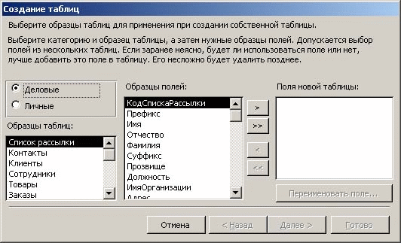
- клацнути на кнопці 'Далее >';
- ввести в поле Задайте імя для новой таблицы: ім'я нової таблиці чи прийняти запропонований варіант у другому вікні 'Мастера таблиц';
- вибрати один з варіантів визначення ключа:
Microsoft Access автоматично визначає ключ
Користувач визначає ключ самостійно і клацнути на кнопці 'Далее >';
- установити зв'язки з наявними таблицями:
  - вибрати таблицю в списку раніше створених таблиць і клацнути на кнопці 'Связи...';
  - задати вид зв'язку в діалоговому вікні 'Связи' і клацнути на кнопці 'ОК';
- вибрати один з варіантів дій після створення таблиці:
  - Змінити структуру таблиці - таблиця буде відкрита в режимі 'Конструктора';
  - Увести дані безпосередньо в таблицю - таблиця буде відкрита в режимі 'Таблица';
  - Увести дані в таблицю за допомогою форми, створюваної майстром - буде активізований режим створення форми за допомогою майстра;
- клацнути на кнопці 'Готово'.
Нова таблиця відкриється в заданому режимі. Вона буде містити всі обрані поля й автоматично додане поле лічильника (якщо був обраний варіант автоматичного визначення ключа). Зв'язок між таблицями можна установити під час створення таблиці і пізніше.
Щоб відкрити таблицю в підрежимі "Просмотр" треба:
- клацнути на пункті 'Таблицы' у списку об'єктів у вікні бази даних;
- клацнути двічі таблицю у вікні бази даних - таблиця буде відкрита в режимі 'Таблицы' (кнопка 'Вид' на панелі інструментів буде мати наступний вид - ).
Для зміни режиму відображення таблиці треба:
- відкрити таблицю в одному з режимів;
- клацнути на кнопці 'Вид' на панелі інструментів 'База данных' і вибрати зі списку 'Режим таблицы' чи 'Конструктор';
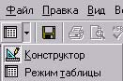
- чи вибрати одну з команд: Конструктор, Режим таблиці в меню Вид.
Для видалення таблиць треба:
- клацнути на пункті 'Таблицы' на панелі об'єктів - у вікні бази даних відобразяться всі таблиці;
- виділити ім'я таблиці, яку потрібно видалити;
- видалити таблицю, використовуючи один з наступних способів:
натиснути клавішу Delete;
клацнути на кнопці 'Удалить';
- підтвердити видалення таблиці, клацнувши на кнопці 'Да'.

Заповнення і редагування таблиць у режимі "Таблицы"

Після створення таблиць потрібно внести в них дані. Можна вводити дані безпосередньо в таблицю чи створити Автоформу (Вставка -> Автоформа).
Для введення даних у режимі "Таблица" треба:
- клацнути на пункті 'Таблицы' на панелі об'єктів - у вікні бази даних відобразяться всі таблиці;
- клацнути двічі на імені потрібної таблиці;
- увести дані в комірки таблиці;
- зберегти введені дані, клацнувши на кнопці 'Сохранить' на панелі інструментів 'База данных';
- закрити таблицю, клацнувши на кнопці 'Закрыть'.
Access завжди пропонує зберегти створені об'єкти чи зміни, зроблені в них перед їх закриттям.
Переміщатися по таблиці під час заповнення можна за допомогою клавіш зі стрільцями на клавіатурі ←,, →, ↓, клавіш Tab, Enter і клавіш миші. Під час редагування даних можна змінювати висоту рядків і ширину стовпців таблиці.
Щоб змінити висоту рядка таблиці треба:
- помістити курсор миші на границю рядка в області виділення записів, клацнути ліву клавишу й утримуючи перетягнути границю.
Щоб змінити ширину стовпця треба:
- помістити курсор миші на праву границю стовпця в області виділення, клацнути ліву клавишу й утримуючи перетягнути границю.

Щоб зручно було переглядати великі таблиці в режимі 'Таблица' стовпці, що містять важливі дані можна закріпити, а стовпці, дані яких у даний момент не потрібні - сховати.
Щоб закріпити стовпець треба:
- поставити курсор у потрібний стовпець, клацнувши ліву клавішу миші;
- вибрати команду Закрепить столбцы в меню Формат.
Щоб скасувати дію цієї команди, варто вибрати команду Освободить все столбцы в меню Формат.
Щоб сховати стовпець таблиці треба:
- поставити курсор у потрібний стовпець, клацнувши ліву клавішу миші;
- вибрати команду Скрыть столбцы в меню Формат.
Щоб відобразити схований стовпець треба:
- вибрати команду Отобразить столбцы в меню Формат;
- вибрати потрібні поля в однойменному діалоговому вікні.

Створення форми

Access надає зручний спосіб уведення, перегляду і редагування даних за допомогою форм.
Для швидкого створення Автоформы треба:
- клацнути на пункті Таблицы на панелі об'єктів у вікні бази даних;
- виділити таблицю для який потрібно створити автоформу;
- розкрити список кнопки і вибрати Автоформа на панелі інструментів *База данных;
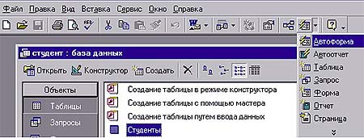
- клацнути на кнопці 'Сохранить' на панелі інструментів *База данных, ввести ім'я форми і клацнути на кнопці 'ОК';
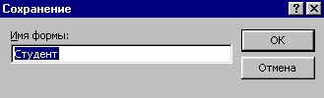
- закрити автоформу, клацнувши на кнопці 'Закрыть'.
Для створення "Автоформы" за допомогою кнопки "Создать" треба:
- клацнути на пункті Формы на панелі об'єктів;
- клацнути на кнопці 'Создать' у вікні бази даних;
- вибрати один з елементів: 'Автоформа: в столбец', 'Автоформа: ленточная', чи 'Автоформа: табличная';
- вибрати таблицю, що буде служити джерелом даних, зі списку в нижньому полі;
- клацнути на кнопці 'ОК';
- внести дані, зберегти зміни і закрити автоформу.
Щоб відкрити форму треба:
- клацнути на пункті Формы на панелі об'єктів;
- клацнути двічі потрібну форму у вікні бази даних.
У результаті відкриється створена форма з виділеним полем лічильника й у ній відобразяться дані з відповідної таблиці. При введенні даних поле лічильника буде заповнюватися автоматично.
Наприклад:
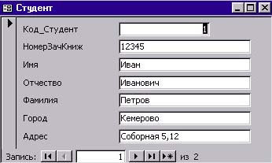
Режим перегляду форми переключається кнопкою на панелі інструментів.
Для введення даних у режимі "Формы" треба:
- відкрити потрібну форму;
- клацнути на поле і внести дані, використовуючи:
  - для переміщення між полями одного запису клавіші зі стрільцями на клавіатурі, клавіші Tab, Enter, чи миша;
  - для переміщення між записами наступні кнопки панелі переходу:
- перехід до першого запису;
- перехід до попереднього запису;
- перехід до наступного запису;
- перехід до останнього запису;
- додавання нового запису;
- ввести номер потрібного запису в область індикатора запису і натиснути Enter;
  - для відновлення існуючої запису варто клацнути в потрібному місці полючи і внесіть зміни в текст;
- закрити автоформу, клацнувши на кнопці ('Закрыть').
Нові чи змінені дані у формах запам'ятовуються автоматично при переході до іншого запису, при закритті форми чи виході з програми.
Для створення форми за допомогою "Майстра" треба:
- клацнути на пункті Формы на панелі об'єктів;
  - клацнути на кнопці 'Создать ' у вікні бази даних, вибрати 'Мастер форм' у діалоговому вікні 'Новая форма' і клацнути на кнопці 'ОК';
чи
  - клацнути двічі режим 'Создание формы с помощью мастера';
- вибрати таблицю в поле Таблицы и запросы;
- створити список полів нової форми, переносячи потрібні поля з групи Доступные поля: у групу Выбранные поля:, використовуючи для цього один з наступних способів:
  - клацнути двічі на поле, що підходить для нової форми в списку Доступные поля:;
  - виділити поле і клацнути на кнопці
- поле відобразиться у вікні Выбранные поля:;
  - клацнути на кнопці
- усі поля відобразяться у вікні Выбранные поля:;
- клацнути на кнопці 'Далее >';
- вибрати зовнішній вигляд форми (наприклад, Табличный) і клацнути на кнопці 'Далее >';
- вибрати необхідний стиль (наприклад, Стандартный) і клацнути на кнопці 'Далее>';
- задати ім'я форми і клацнути на кнопці 'Готово';
- внести дані, зберегти зміни і закрити форму.
Щоб видалити "Автоформу" треба:
- клацнути на пункті Формы на панелі Объектов - у вікні бази даних відобразяться усі форми;
- виділити ім'я форми, яку потрібно видалити;
- натиснути клавішу Delete;
- підтвердити видалення форми, клацнувши на кнопці 'Да'.

Завершення роботи
Для завершення роботи з базою даних її потрібно закрити.
Щоб закрити базу даних треба:
- клацнути на кнопці ('Закрыть') вікна бази даних;
- вибрати команду Закрыть в меню Файл.
У результаті вікно бази даних буде закрито. У порожнім вікні додатка Access можна відкрити існуючу базу даних чи створити нову.
Щоб завершити роботу в Access треба:
- клацнути на кнопці ('Закрыть') вікна додатка;
- вибрати команду Выход у меню Файл.
Якщо в базі даних були зроблені який-небудь зміни, з'явиться питання про збереження. Варто підтвердити збереження змін.

ЗАВДАННЯ 1
Створення бази даних.
- Створіть нову базу даних.
- Створіть таблицю бази даних.
- Визначте поля таблиці відповідно до табл. 1.
- Збережіть створену таблицю.
Таблиця 1. Таблиця даних Викладачі
Ім'я полючи | Тип даних | Розмір полючи
Код викладача | Лічильник
Прізвище | Текстовий | 15
Ім'я | Текстовий | 15
По батькові | Текстовий | 15
Дата народження | Дата/час | Короткий
Посада | Текстовий | 9
Дисципліна | Текстовий | 11
Телефон | Текстовий | 9
Зарплата | Грошовий
ТЕХНОЛОГІЯ РОБОТИ
1. Для створення нової бази даних:
- завантажте Access, у вікні, що з'явилося, виберіть пункт Новая база даних;
- у вікні «Файл нової бази даних» задайте ім'я вашої бази (пункт Імя файла) і виберіть папку (пункт Папка), де ваша база даних буде знаходитися. За замовчуванням Access пропонує вам ім'я бази dbl, а тип файлу — Бази даних Access, Ім'я задайте Преподаватели, а тип файлу залишіть колишнім, тому що інші типи файлів потрібні в спеціальних випадках;
- клацніть по кнопці <Создать>.
2. Для створення таблиці бази даних:
- у вікні бази даних виберіть вкладку Таблицы, а потім клацніть по кнопці <Создать>;
- у вікні «Новая таблица» виберіть пункт Конструктор і клацніть по кнопці <ОК>. У результаті зроблених операцій відкривається вікно таблиці в режимі конструктора (мал. 1), у якому варто визначити поля таблиці.
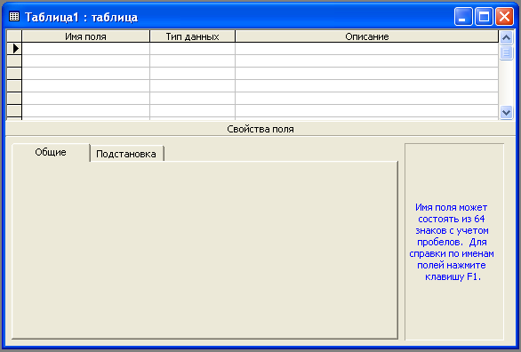
Рис. 1. Вікно таблиці в режимі конструктора — у цьому режимі
вводяться імена і типи полів таблиці
- Для визначення полів таблиці:
- введіть у рядок стовпця «Імя поля» ім'я першого полю Код викладача;
- у рядку стовпця «Тип данных» клацніть по кнопці списку і виберіть тип даних Счетчик. Поля вкладки Общие залишіть такими, як пропонує Access.
Примітка. Заповнення рядка стовпця «Описание» необов'язкове і звичайно використовується для внесення додаткових відомостей про поле.
Для визначення всіх інших полів таблиці бази даних Викладачі відповідно до табл. 1 виконаєте дії, аналогічні наведеним вище.
Увага! Зверніть увагу на вкладку Общие в нижній частині екрана. Радимо змінити дані в пункті Размер поля, а інші пункти залишити за замовчуванням (їхні функції розглянемо далі). Наприклад, для текстового типу даних Access пропонує за замовчуванням довжину 50 символів. Але навряд чи поле «Прізвище» буде містити більш 15 символів, хоча краще точно підрахувати, скільки символів у самім довгому прізвищі. Не бійтеся помилитися — надалі можна скорегувати довжину полючи. Для числового типу Access пропонує Длинное целое, але ваші дані можуть бути або невеликі цілі числа (у діапазоні від -32768 до 32767) — тоді треба вибрати Целое, або дробові числа — тоді треба вибрати плавающей точкой. Для вибору необхідного параметра треба клацнути по полю, а потім натиснути кнопку списку, що з'явилася, і вибрати необхідні дані. У результаті ваша таблиця буде мати більш компактний вид, а обсяг бази даних зменшиться.
4. Для збереження таблиці:
- виберіть пункт меню Файл, Сохранить;
- у діалоговому вікні «Сохранение» введіть ім'я таблиці Викладачі,
- клацніть по кнопці <ОК>.
Примітка. У результаті натискання на кнопку <ОК> Access запропонує вам задати ключове поле (поле первинного ключа), тобто поле, що однозначно ідентифікує кожен запис. Для однотабличної бази даних це не настільки актуально, як для багатотабличної, тому клацніть по кнопці <Нет>.
ЗАВДАННЯ 2.
Заповнення бази даних.
- Введіть обмеження на дані, що вводяться в поле «Посада»; повинні вводитися тільки слова Професор, Доцент чи Асистент.
- Задайте текст повідомлення про помилку, що буде з'являтися на екрані при введенні неправильних даних у поле «Посада».
- Задайте значення за замовчуванням для поля «Посада» у виді слова Доцент.
- Введіть обмеження на дані в поле <Код>; ці дані не повинні повторюватися.
- Заповните таблицю даними відповідно до табл. 2 і перевірте реакцію системи на введення неправильних даних у поле «Посада».
- Змініть ширину кожного полю таблиці відповідно до ширини даних.
- Зробіть пошук у таблиці викладача Миронова.
- Додайте в таблицю ще один запис.
- Зробіть заміну даних: змініть заробітну плату асистенту Кулькиной з 450 р. на 470р.
- Зробіть сортування даних у поле «Рік народження» за зменшенням.
- Зробіть фільтрацію даних по полях «Посада» і «Дисципліна».
- Перегляньте створену таблицю, як вона буде виглядати на листі папера при друкуванні.
Таблиця 2
Код | Прізвище | Ім'я | По батькові | Дата народж. | Посада | Дисципліна | Телефон | Зарплата
1 | Істомін | Ремир | Євгенович | 23.10.54 | Доцент | Інформатика | 110-44-68 | 890 гр.
2 | Миронов | Павло | Юрійович | 25.07.40 | Професор | Економіка | 312-21-40 | 1200 гр.
3 | Гришин | Євгеній | Сергійович | 05.12.67 | Доцент | Математика | 260-23-65 | 760 гр.
4 | Сергєєва | Ольга | Іванівна | 12.02.72 | Асистент | Математика | 234-85-69 | 450 гр.
5 | Ємець | Тетяна | Іванівна | 16.02.51 | Доцент | Економіка | 166-75-33 | 890 гр.
6 | Игнатьева | Тетяна | Павлівна | 30.05.66 | Доцент | Інформатика | 210-36-98 | 890 гр.
7 | Миронов | Олексій | Миколайович | 30.07.48 | Доцент | Фізика | 166-75-33 | 890 гр.
ТЕХНОЛОГІЯ РОБОТИ
- Для завдання умови на значення для даних, що вводяться:
- ввійдіть у режим Конструктор для проектованої таблиці. Якщо ви знаходитеся у вікні бази даних, то виберіть вкладку Таблицы і клацніть по кнопці <Конструктор>. Якщо ви знаходитеся в режимі таблиці, то клацніть по кнопці на панелі інструментів чи виконайте команду Вид, Конструктор;
- у верхній частині вікна клацніть по полю «Посада»;
- у нижній частині вікна клацніть по рядку параметра Условие на значение;
- клацніть по кнопці для визначення умов на значення за допомогою построителя виражень;
- у вікні, що з'явилося, напишіть слово Професор, потім клацніть по кнопці (ця кнопка виконує функцію ЧИ), напишіть Доцент, знову клацніть по цій же кнопці, напишіть Асистент і клацніть по кнопці <ОК>. У такий спосіб ви ввели умову, за якої в поле «Посада» можуть вводитися тільки зазначені значення.
- У рядку Сообщение об ошибке введіть пропозицію "Такої посади немає, правильно введіть дані".
- У рядку Значение по умолчанию введіть слово "Доцент".
- Введіть обмеження на дані в поле «Код». Тут обмеження треба вводити не зовсім звичайним способом. Справа в тім, що коди викладачів не повинні повторюватися, а також повинна бути забезпечена можливість їхньої зміни (через останню умову в цьому полі не можна використовувати тип даних Счетчик, у якому дані не повторюються). Для виконання другої умови довелося задати в поле «Код» тип даних Числовой, а для виконання першої умови зробіть наступне:
- клацніть по рядку параметра Індексированное поле;
Примітка. Індекс — це засіб Access, що прискорює пошук і сортування даних у таблиці. Ключевое поле (поле первинного ключа) таблиці індексується автоматично. Не допускається створення індексів для полів типу MEMO і Гиперссилка чи полів об'єктів OLE. Властивість Індексированное поле визначає індекс, створюваний по одному полю. Індексоване поле може містити як унікальні, так і повторювані значення. Допускається створення довільної кількості індексів.
- виберіть у списку пункт Да (совпадения не допускаются);
- перейдіть у режим Таблица, клацнувши по кнопці на панелі інструментів чи виконавши команду Вид, Режим таблицы. На питання про збереження таблиці клацніть по кнопці <Так>.
- Введіть дані в таблицю відповідно до табл. 2. Спробуйте в поле <Посада> будь-якого запису ввести слово Лаборант. Подивіться, що вийшло. На екрані повинне з'явитися повідомлення: "Такої посади немає, правильно введіть дані". Введіть правильне слово.
- Для зміни ширини кожного полю таблиці відповідно до ширини даних:
- клацніть у будь-якому рядку полю «Код»;
- виконайте команду Формат, Ширина столбца;
- у вікні, що з'явилося, клацніть по кнопці <По ширине данных>. Ширина полю зміниться;
- проробіть цю операцію з іншими полями.
- Для пошуку в таблиці викладача Миронова:
- переведіть курсор у перший рядок полю «Прізвище»;
- виконайте команду Правка, Найти;
- у рядку параметра Оразец, що з'явився, введіть Миронов;
- у рядку параметра Просмотр повинно бути слово ВСЕ (мається на увазі шукати по всіх записах);
- у рядку параметра Совпадение виберіть зі списку С любой частью поля;
- клацніть по кнопці <Найти>. Курсор перейде на другий запис і виділить слово Миронов;
- клацніть по кнопці <Найти дальше>. Курсор перейде на сьомий запис і також виділить слово Миронов;
- клацніть по кнопці <3акрыть> для виходу з режиму пошуку.
- Додайте в таблицю ще один запис. Для цього:
- виконайте команду Вставка, Новая запись. Можна також скористатися кнопкою панелі інструментів Стандартная.
- заповнити всі поля запису даними, наприклад Кулькина Ірина Олексіївна, 10.12.69, асистент, Фізика, 441-56-98, 450 грн.
- Для заміни заробітної плати асистенту Кулькиной з 450 р. на 470 р.:
- переведіть курсор у перший рядок полючи <3арплата>;
- виконайте команду Правка, Заменить;
- у вікні, що з'явилося, у рядку Образец введіть 450 р.;
- у рядку Заменить на введіть 470. Зверніть увагу на інші опції – вам треба вести пошук по всіх записах даного полю;
- клацніть по кнопці <Найти далее>. Курсор перейде на четвертий запис, але тут не потрібно змінювати дані, тому знову клацніть по кнопці <Найти далее>. Курсор перейде на восьмий запис — це те, що нам треба;
- клацніть по кнопці <Заменить>. Дані будуть змінені;
Примітка. Щоб замінити відразу всі дані, треба скористатися кнопкою <3аменить все>.
- клацніть по кнопці <3акрыть>.
- Для сортування даних у поле «Рік народження» за зменшенням:
- клацніть по будь-якому запису полю «Рік народження»;
- клацніть по кнопці на панелі керування чи виконайте команду Записи, Сортировка, Сортировка по убыванию. Усі дані в таблиці будуть відсортовані відповідно до убування значень у поле «Рік народження».
- Для фільтрації даних по полях «Посада» і «Дисципліна»:
- клацніть по запису Доцент у полі «Посада»;
- клацніть по кнопці чи виконайте команду Записи, Фильтр, Фильтр по выделенному. У таблиці залишаться тільки записи про викладачів – доцентів;
- клацніть по запису Інформатика у полі «Дисципліна»;
- клацніть по кнопці чи виконайте команду Записи, Фильтр, Фильтр по выделенному. У таблиці залишаться тільки записи про викладачів – доцентів кафедри інформатики;
- для скасування фільтрації клацніть по кнопці на панелі інструментів чи виконайте команду Записи, Удалить фильтр. У таблиці з'являться всі дані.
- Для перегляду створеної таблиці:
- клацніть по кнопці чи виконайте команду Файл, Предварительный просмотр. Ви побачите таблицю нібито на листі паперу;
- закрийте вікно перегляду.
Примітка. Якщо ви захочете змінити поля чи орієнтацію таблиці на листі папера, виконайте команду Файл, Параметры страницы. У вікні, що відкрилося, можете змінювати зазначені параметри.
Якщо у вас є принтер, то створену сторінку можете роздрукувати.
ЗАВДАННЯ 3
Введення і перегляд даних за допомогою форми.
- За допомогою Мастера форм створіть форму Склад викладачів (тип – форма в один стовпець).
- Знайдіть запис про доцента Гришина, знаходячись у режимі форми.
- Змініть зарплату доценту Ємець з 890 р. на 900 р.
- Зробіть сортування даних у поле «Прізвище» за зменшенням.
- Зробіть фільтрацію даних по полю «Посада». Зміните назву полю «Дисципліна» на «Потрібна дисципліна».
- Перегляньте форму, як вона буде виглядати на листі папера.
ТЕХНОЛОГІЯ РОБОТИ
- Для створення форми Склад викладачів:
- відкрийте вкладку Форми у вікні бази даних;
- у клацніть по кнопці <Створити>;
- у вікні, що з'явилося, виберіть (підведіть курсор миші і клацніть лівою кнопкою) пункт Мастер форм;
- клацніть по значку списку в нижній частині вікна;
- виберіть зі списку, що з'явився, таблицю Викладачі;
- клацніть по кнопці <ОК>;
- у вікні, що з'явилося, виберіть поля, що будуть присутні у формі. У даному прикладі присутніми будуть усі поля, тому клацніть по кнопці ;
- клацніть по кнопці <Далее>;
- у вікні, що з'явилося, вже обраний вид Форма в один столбец, тому клацніть по кнопці <Далее>;
- у вікні, що з'явилося, виберіть стиль оформлення. Для цього клацніть по словах, що позначають стилі, або переміщуйте виділення стрілками нагору чи вниз на клавіатурі. Після вибору стилю клацніть по кнопці <Далее>;
- у вікні, що з'явилося, задайте ім'я форми, набравши на клавіатурі параметр Склад викладачів. Інші параметри у вікні залишіть без змін;
- клацніть по кнопці <Готово>. Перед вами відкриється форма в один стовпець. Стовпець ліворуч — це назви полів, стовпець праворуч — дані першого запису (у нижній частині вікна в рядку параметра Запис стоїть цифра "1"). Для переміщення по записах треба клацнути по кнопці (до записів з більшими номерами) чи (до записів з меншими номерами). Кнопка – це перехід на перший запис, кнопка – перехід на останній запис.
- Для пошуку викладача Миронова:
- переведіть курсор у перший рядок полю «Прізвище»;
- виконайте команду Правка, Найти;
- у вікні, що з'явилося, у рядку Образец введіть прізвище Миронов;
- у рядку параметра Просмотр повинно бути слово ВСЕ (мається на увазі шукати по всіх записах);
- у рядку параметра Совпадение виберіть зі списку параметр с любой частью поле;
- клацніть по кнопці <Найти>. Курсор перейде на другий запис і виділить слово Миронов;
- клацніть по кнопці <Найти далее>. Курсор перейде на сьомий запис і також виділить слово Миронов;
- клацніть по кнопці <3акрыть> для виходу з режиму пошуку.
- Для заміни зарплати доценту Ємець з 890 р. на 900 р.:
- переведіть курсор у перший рядок полючи «Зарплата»;
- виконайте команду Правка, Заменить;
- у вікні, що з'явилося, у рядку параметра Образец введіть 890 р.;
- у рядку параметра Заменить на введіть 900 р. Зверніть увагу на інші опції – вам треба вести пошук по всіх записах даного полю;
- клацніть по кнопці <Найти далее>. Курсор перейде на перший запис, але тут не потрібно змінювати дані, тому знову клацніть по кнопці <Найти далее>. Курсор перейде на п'ятий запис – це те, що нам треба;
- клацніть по кнопці <3аменить>. Дані будуть змінені;
- клацніть по кнопці <3акрыть>.
- Для сортування даних у полі «Рік народження» за зменшенням:
- клацніть по будь-якому записі полючи «Рік народження»;
- клацніть по кнопці на панелі керування чи виконайте команду Записи, Сортировка, Сортировка по убыванию. Усі дані в таблиці будуть відсортовані відповідно до убування значень у поле «Рік народження».
- Для фільтрації даних по полю «Посада»:
- клацніть по запису Доцент в полі «Посада»;
- клацніть по кнопці чи виконайте команду Записи, Фильтр, Фильтр по виделенному. У формі залишаться тільки записи про викладачів – доцентів;
- клацніть по записі Інформатика полючи «Дисципліна»;
- клацніть по кнопці чи виконайте команду Записи, Фильтр, Фильтр по выделенному. У формі залишаться тільки записи про викладачів – доцентів кафедри інформатики;
- для скасування фільтра клацніть по кнопці на панелі інструментів чи виконайте команду Записи, Удалить фильтр. У таблиці з'являться всі дані.
- Змініть назву полю «Дисципліна» на «Потрібна дисципліна». Для цього:
- перейдіть у режим конструктора, клацнувши по кнопці на панелі інструментів чи виконавши команду Вид, Конструктор;
- клацніть правою кнопкою миші в полі «Дисципліна» (на назві полю – воно ліворуч, а рядок праворуч з ім'ям Дисципліна – це комірка для даних, властивості яких ми не будемо змінювати). У меню, що з’явилося виберіть пункт Свойства. На екрані відкриється вікно властивостей для назви полючи «Дисципліна»;
- клацніть по рядку з ім'ям Підпис, тобто там, де знаходиться слово Дисципліна;
- зітріть слово "Дисципліна" і введіть "Потрібна дисципліна";
- для перегляду результату перейдіть у режим форми, виконавши команду Вид, Режим формы.
- Для перегляду створеної форми:
- клацніть по кнопці чи виконайте команду Файл, Предварительный просмотр. Ви побачите форму як би на листі папера;
- закрийте вікно перегляду.
Примітка. Не дивуйтеся отриманому результату, тому що на листі помістилося кілька сторінок форми. Роздруковувати форму не будемо, тому що основне призначення подібної форми – зручне порядкове введення і перегляд даних, а не збереження даних у виді паперового документа.
- За допомогою майстра форм створити форму якого-небудь іншого виду.
САМОСТІЙНА РОБОТА

Підготувати структуру БД відповідно до завдання (дивися нижче). Створити таблиці і забезпечити цілісність даних призначенням зв’язків між таблицями в схемі даних. Заповнити таблиці відповідними даними.
- БД тестування знань. У БД зберігаються питання відповідно до дисциплін і варіанти відповідей, дані про курсантів та викладачів, а також дата проведення тесту та отримана оцінка.
- БД лабораторних робіт. БД містить ПІБ, групу, завдання та інформацію про перевірку (ПІБ, посаду викладача, дату перевірки та оцінку).
- БД каталогу дисциплін. Які дисципліни, на якому курсі і хто читає. У БД входять дані про кафедру (назва кафедри та факультету) і про навчальні групи (номер групи, назва факультету).
- Журнал обліку комп’ютерного часу. В БД зберігається інформація про аудиторії, кількість комп’ютерів, номери комп’ютерів, програмне забезпечення, часи використання і дані про тих, хто працює.
- БД збереження службових документів. БД містить інформацію про документ (назва, тип, дата реєстрації, стислий зміст), підрозділи (назва, ПІБ керівника), співробітників, які працюють із документами (ПІБ, посада).
- БД атестаційних відомостей. Зберігає інформацію про групи, предмети, викладачів (ПІБ, посада, кафедра), курсантів (ПІБ, звання), а також дати проведення іспитів і оцінки.
- БД деканату. Необхідно здійснювати облік та контроль успішності курсантів (ПІБ, група, предмет, оцінка), навчальних заборгованостей (група, ПІБ курсанта, предмет, вид заборгованості, ознака повторного контролю).
- БД бібліотек. В БД зберігається інформація про бібліотеки (адреса), книги (бібліографічні дані), абонентів (ПІБ, статус, адреса, книги, якими користується абонент, термін користування книгою).
- БД кафедри. В БД зберігається назва кафедри, назва факультету, ПІБ та посади викладачів, дисципліни, список науково-методичних праць співробітників кафедри.
- БД розкладу занять. В БД зберігається інформація про групи (номер групи, назва факультету), дисципліни, типи занять (лекції, семінари, практичні тощо), аудиторії, ПІБ і посади викладачів, час проведення занять.
- Журнал відвідування занять. В БД зберігається інформація про кафедри (назва), предмети, типи занять (лекції, семінари, практичні тощо), ПІБ і посади викладачів, що проводять заняття, викладачів, що відвідують заняття, дати проведення занять.
- Телефонний довідник. В БД зберігається інформація про підрозділи університету (назва підрозділу), номери телефонів кожного підрозділу (декілька номерів на кожен підрозділ), номери кабінетів, ПІБ відповідальних осіб.
- БД навчального завантаження аудиторій. В БД зберігається номери аудиторій, дисципліни, дати та час проведення занять, тип занять, номери груп, кількість курсантів в групах.
- БД відділу кадрів. В БД зберігаються відомості про співробітників університету. Крім загальних відомостей (ПІБ, паспортні дані та інш.), повинні міститися відомості про місце роботи (підрозділ, посада), спеціальне звання, сімейний стан, відомості про склад сім’ї, а також про подяки і стягнення.
- БД обліку відвідування занять курсантами університету. В БД треба зберігати ПІБ курсанта, номер групи, спеціальне звання, назву дисципліни, дату заняття, ПІБ та посаду викладача, відмітку про присутність на занятті.
- БД навчальних матеріалів кафедри. В БД зберігається інформація про те які матеріали (книги, лекції, методичні матеріали тощо), до якої теми і у кого знаходяться (відповідальний співробітник), а також інформацію: хто (ПІБ, посада) і коли брав і коли повернув матеріали (дата).
- БД контрольних питань з різних дисциплін. В БД треба зберігати назви кафедр, ПІБ викладачів, дисципліни, теми, питання по темі та відповіді на них.
- БД – записна телефонна книжка. Треба врахувати приналежність телефону до регіону (за кодом міста), дату запису номеру, можливість запису декількох номерів для однієї особи (службовий, домашній, мобільний та інш.)
- БД гуртожитків. В БД зберігається адреса гуртожитку (район, вулиця, будинок), номер кімнати, паспортні дані мешканців, суму і дату сплати.
- БД WWW адрес. В БД зберігається назви розділів, теми, адресу, назву сайту або статті, користувачів (ПІБ, посада, підрозділ).

Лабораторна робота 2
Формування запитів на вибірку. Створення звітів із групуванням даних
ТЕОРЕТИЧНІ ВІДОМОСТІ
Створення запитів
Одним із найпотужніших засобів сучасних систем управління базами даних є запити (Query), які дозволяють користувачам "ставити запитання" базам даних. Результати запиту можуть бути надруковані чи виведені на екран. За допомогою запиту можна також виконати деякі дії з даними таблиці (таблиць) та узагальнити ці дані.
Запити можуть використовуватися як джерела інформації для форм та звітів. У цих випадках в запиті використовуються дані з кількох таблиць. Access виконує запит кожного разу, коли відкривається форма або звіт, тому інформація, що відображена на екрані, завжди "свіжа".
При виконанні в Access звичайного запиту (запиту на вибірку, який просто вибирає потрібні дані), результати відображаються у формі динамічного набору, який має такий самий вигляд, як і таблиця, але фактично є динамічним набором записів, базованих на структурі запиту. Записів у динамічному наборі фактично не існує, тому коли цей набір закривається, записи зникають (дані, на яких базований набір, звичайно, залишаються в початкових таблицях). Запит можна зберегти, але при цьому одержані при його виконанні дані не зберігаються. При збереженні запитів зберігається тільки їх структура. Динамічний набір в Access містить живі дані, а не статичну копію даних первинних таблиць. Тому при модифікації даних у записах динамічного набору запиту модифікуються і записи в первинних таблицях. Дані в динамічному наборі можна змінювати так, як і в таблиці: пересувати і ховати стовпці, змінювати висоту рядків і ширину стовпців.
Створити запити в Access можна вручну або за допомогою майстра запитів. Майстер запитів Access містить спеціальні інструменти, які використовуються для розв'язку досить складних задач (наприклад, для пошуку записів, які повторюються, або перегляду даних запита). Але для виконання простих щоденних операцій, які вимагають простих запитів, можна відкрити запит, додати поле, вставити умову, виконати запит. Щоб створити запит вручну, треба виконати:
- У вікні БД відкрити вкладку Запросы.
- Натиснути кнопку Создать. З'явиться діалогове вікно Новый запрос (мал. 1).
Мал. 1.
У цьому діалоговому вікні вибрати пункт Конструктор і натиснути ОК. Після цього відкриється вікно конструктора запиту з діалоговим вікном Добавление таблицы (мал. 2).
Мал. 2.
Вікно конструктора запиту призначене для створення нового запиту. В ньому можна додавати таблиці, що використовуються в запиті, вибрати з таблиць окремі поля, визначити умови, яким мають задовольняти відібрані записи, вибрати порядок сортування, сховати поле таблиці і т.ін. Створивши запит, його можна виконати, зберегти і надрукувати результати виконання. Відкривши вікно запиту, можна приступити до розробки нового запиту; її треба розпочати з додавання таблиць, з яких вибираються дані. Для цього необхідно в діалоговому вікні Добавление таблицы вибрати ту таблицю, або таблиці, які мають використовуватися в запиті. Кількість таблиць, що використовуються в запиті, необмежена. Крім таблиць, в запиті можуть використовуватися інші запити. При створенні запитів із декількома таблицями треба призначити загальне поле, яке зв'язує таблиці, пересуванням його з вікна однієї таблиці у вікно іншої. Запити, що використовують декілька таблиць, називають реляційними. Відкрити діалогове вікно Добавление таблицы можна, натиснувши на кнопці Добавить таблицу панелі інструментів або вибравши команду Запрос/Добавить таблицу. Додавши таблицю (таблиці) і/або запит (запити), закрити діалогове вікно Добавление таблицы.
Вікно конструктора запиту розділене на дві частини. У верхній частині містяться вікна таблиць і запитів, які використовуються в запиті, що створюється, а в нижній - бланк запиту QBE, в якому задаються поля, що включаються, умови відбору і порядок сортування (якщо він необхідний).
Після визначення джерела даних для запиту, в стовпці рядка Поле бланка запиту додаються необхідні поля. Додавати поле можна декількома способами (мал. 3):

Мал. 3.
- щоб додати одне поле, можна перемістити його мишею з вікна таблиці в рядок Поле або двічі натиснути на полі у вікні таблиці. Поле пересунеться в наступний вільний стовпець запиту;
- щоб додати декілька полів, вибрати поля, використовуючи клавіші Shift або Ctrl, і пересунути їх мишею в бланк запиту (Shift - суміжні поля, Ctrl - несуміжні поля);
- щоб додати всі поля, треба пересунути мишею зірочку, що розміщена зверху вікна таблиці.
Якщо для переміщення всіх полів використовується зірочка, то для них не можна задати умови. Якщо необхідно визначити умови, треба пересунути поля по одному в кожний стовпчик.
Після того, як всі необхідні поля переміщені в запит, треба визначити умови, за якими при виконанні запиту будуть вибиратися дані. Можна задати декілька умов, ввівши їх у стовпчики або об'єднавши умови за допомогою логічного оператора OR (або) чи AND (і). Щоб ввести умову, треба натиснути в будь-якому місці рядка Условие отбора і ввести вираз (можна вводити довгі вирази). Щоб проглянути вираз, треба натиснути комбінацію клавіш Shift+F2 і проглянути його в діалоговому вікні Область ввода.
Результати запиту можна сортувати за одним або декількома полями. За умовчанням дані відображаються в порядку, встановленому для ключового поля першої вибраної таблиці. Якщо ключового поля немає, дані відображаються в порядку відбору записів. Щоб задати порядок сортування даних, треба натиснути в рядку Сортировка, відкрити список і вибрати По возрастанию або По убыванию. Текстові дані сортуються за зростанням від А до Я, а числові - від 0 до 9. За спаданням дані сортуються в зворотному порядку: текстові від Я до А, а числові - від 9 до 0.
Порядок сортування за декількома полями визначає пріоритет полів. Крайнє зліва поле з увімкненим сортуванням має найвищий пріоритет, а крайнє справа - найнижчий.
Зауважимо, що при збереженні запиту з полями, які сортуються, ці поля пересуваються в крайнє зліва поле у вікніконструктора запиту. При перегляді динамічного набору поля повертаються на свої попередні місця.
У результатах запитів можна приховати непотрібні поля. Для цього треба зняти прапорець Вывод на экран у стовпці відповідного поля. При додаванні полів у бланк запиту цей режим встановлюється автоматично.
Після створення запиту і встановлення всіх його параметрів запит можна виконати. Для цього треба натиснути на кнопку Запуск панелі інструментів або використати команду Запрос/Запуск. Запит відбирає дані і відображає результати в динамічному наборі. Для запуску запиту на виконання можна використати команду Режим таблицы з меню Вид або кнопку Режим таблицы панелі інструментів.
Запити можна зберігати так, як і інші об'єкти Access. Коли вікно перегляду результатів запиту активне, треба вибрати команду Файл/Сохранить або натиснути на кнопку Сохранить панелі інструментів. Якщо запит зберігається вперше, з'являється діалогове вікно, в якому треба вказати ім'я запиту. Для друкування результатів запиту треба виконати запит на відображення динамічного набору, потім виконати команду Файл/Печать або натиснути кнопку Печать панелі інструментів. У діалоговому вікні Печать, яке з'явиться, треба встановити необхідні параметри і натиснути ОК.
Цей метод дозволяє одержати простий звіт у табличній формі. Якщо потрібна більш приваблива форма, то треба зберегти запит і створити звіт, який базується на даному запиті. Надрукувати результати запиту можна також і з вікна бази даних, вибравши запит і натиснувши на кнопці Печать панелі інструментів, або виконавши команду Файл/Печать.
До цього часу ми розглядали запити, в яких вказувались лише поля, що входять у запит, і порядок сортування. Але на практиці робити такі запити доводиться дуже рідко. Для отримання необхідних специфічних даних задаються умови, яким мають відповідати дані, що вибираються. Можна використовувати багато умов для роботи з текстом, числовими величинами, датами і комбінаціями типів даних.Access допускає використання різних способів введення текстових виразів. Можна вводити текст у лапках або без них, ставити знаки рівності перед текстом або опускати їх (коли курсор виходить за межі поля, що містить текстовий вираз, Access автоматично бере текст в лапки). Тобто можна вводити будь-який з таких виразів: Київ, »Київ», = Київ, = «Київ».
Разом з текстовими умовами можна використовувати оператор Like і символ «*», який означає довільну послідовність символів.
Для полів, що містять числові або грошові значення, у виразах можна використовувати математичні операції. Так, вирази = 20.00 і between 5 and 12 "є типовими числовими умовами.
Для полів, які містять дати, також використовуються математичні операції у виразах умов. Дати вводяться у будь-якому з таких форматів: июн 23 98, # 23/6/98#, 23-июн-98. Брати дати в символи # не обов'язково (якщо вони відсутні, то Access додасть їх автоматично). В умовах для дат можна використовувати функцію Date () для відбору записів, що містять поточну дату. Можна використовувати також вираз з between, наприклад,»between 24/8/91 and date ()».
Для вибору підмножини даних, що задовольняють декільком умовам, у відповідні поля бланка запиту треба внести умови у відповідному форматі. Такі запити використовують логічні операції AND (І), тому що для вибору запису мають одночасно задовольнятися перша і (and) друга умова.
У багатьох випадках за допомогою запиту з таблиці треба вибрати записи, які задовольняють хоча б одну з набору умов. Такі запити використовують логічну операцію OR (або) тому, що для вибору записи мають задовольняти ту або (or) іншу умову. Для введення декількох умов, об'єднаних операцією або, можна використовувати довільну кількість додаткових рядків під рядком «Условие отбора» бланка запиту.
Для отримання потрібних результатів в одному й тому ж запиті можна використати комбінацію логічних операцій і й або. Це дозволяє створювати складні запити. Послідовність полів у стовпцях динамічного набору можна змінювати так, як і в таблицях даних. Із бланка запиту можна вилучити будь-яке поле. Для цього треба виділити поле (або поля), які треба вилучити, і натиснути клавішу DELETE.
Для вставки поля (або полів) в бланк запиту треба виділити його (їх) у вікні таблиць в верхній частині вікна запиту і пересунути мишею в потрібний стовпчик бланка запиту. Якщо поле вставляється в зайнятий стовпець, то цей стовпець і всі інші, розміщені справа від нього, зсунеться на одну позицію вправо, звільняючи місце для поля, яке вставляється.
Access використовує мову бази даних SQL (Structured Query Language - структурована мова запитів) для створення запитів. Незважаючи на те, що запит розробляється візуально у вікні конструктора запиту, при збереженні запиту Access транслює цей візуальний проект в оператор SQL, який і виконується при запуску запиту. Оператор SQL, який відповідає даному запиту, можна побачити у вікні конструктора запиту, якщо вибрати команду Вид/Режим SQL.
MS Access дозволяє виконувати наступні типи запитів: QBE-запити (QBE — Query By Example — Запити за зразком):
- запит на вибірку;
- перехресний запит;
- запит на створення таблиці;
- запит на відновлення;
- запит на додавання записів;
- запит на видалення записів.
Кожний з цих типів вказується в меню Запит після виводу на екран вікна Запрос у режимі Конструктора. У деяких випадках MS Access виводить на екран діалогове вікно безпосередньо перед початком запиту, в інших же — змінює список полів бланка запиту так, щоб можна було задати необхідні дії. Після збереження запиту MS Access використовує спеціальні позначення у вікні бази даних, що показують тип запиту.
Запит на вибірку
Запит на вибірку є самим розповсюдженим типом запиту. Даний запит визначає, які записи чи поля з однієї чи декількох таблиць будуть відображені при його виконанні.
Для вибору записів, що задовольняють визначеним критеріям:
- У рядку «Поле» клацніть у правій частині клітки на стрільці, що указує вниз, і виберіть ім'я полю, по якому буде здійснюватися запит. Якщо запит здійснюється по полях з різних таблиць, то спочатку клацніть у рядку«Таблиця» і вкажіть потрібну таблицю, що дозволить обмежити список полів у рядку «Поле». Якщо запит буде здійснюватися по декількох полях, відобразите їхні імена у вільних клітках рядка «Поле».
- Простежте, щоб у рядку «Вывод на экран» прапорець відображався б галочкою.
- У рядку «Условие отбора» введіть критерії вибору. (Для завдання діапазону значень у вікні Конструктора запитів можуть бути використані оператори: > (більше), >= (не менш), < (менше), <= (не більш) і Between (Вираження1),and (Вираження2) як з текстовими і числовими полями, так і з полями дат). Для введення умови вибірки можна використовувати вікно Построитель выражений (кнопка Построить панелі інструментів чи відповідна кнопка контекстного меню).
Якщо це потрібно, збережіть запит для наступного використання.
Для виконання запиту натисніть кнопку зі знаком оклику Запуск панелі інструментів чи скористайтеся командою Запрос, Запуск.
Сортування блоків даних у запиті
Блоки даних у запиті можуть бути розсортовані алфавітним чи числовим способом у зростаючій (А-Я, 0—9) чи убутній (Я-А, 9—0) послідовності за вмістом окремих полів. Можна одночасно робити сортування за вмістом декількох полів (до десяти):
- Клацніть мишею в рядку «Сортування» того стовпця (поля), по якому необхідно зробити сортування.
- Укажіть спосіб сортування.
Запит з параметром (параметричний запит)
Як правило, запити з параметром створюються в тих випадках, коли передбачається виконувати цей запит багаторазово, змінюючи лише умови добору. На відміну від запиту на вибірку, де для кожної умови добору створюється свій запит і всі ці запити зберігаються в БД, параметричний запит дозволяє створити і зберігати один єдиний запит і вводити умову добору (значення параметра) при запуску цього запиту, щоразу одержуючи новий результат. Як параметр може бути будь-який текст, зміст якого визначає значення даних, що будуть виведені в запиті. Значення параметра задається в спеціальному діалоговому вікні. У випадку, коли значення виведених даних повинне бути більше чи менше значення параметра, що вказується у полі «Условие отбора» бланка запиту перед параметром, поміщеним у квадратні дужки ставиться відповідний знак. Можна також створювати запит з декількома параметрами, що зв'язуються один з одним логічними операціями И та ЧИ. У момент запуску запиту на виконання MS Access відобразить на екрані діалогове вікно для кожного з параметрів. Крім визначення параметра в бланку запиту, необхідно вказати за допомогою команди Запрос, Параметры відповідний йому тип даних:
- Відкрийте в режимі Конструктора вікно запиту і додайте в нього таблицю. Створіть запит, «перетягнувши» необхідні поля в бланк запиту і задавши умову вибору.
Як умову введіть параметр, поміщений в квадратні дужки (наприклад, [Введіть назву] чи >[Вище якого росту?]).
- Виберіть команду Запрос, Параметры.
- У вікні Параметры запроса, що з'явилося, введіть без квадратних дужок параметр (для точності введення скористайтеся «швидкими» клавішами копіювання і вставки з буфера обміну) і укажіть відповідний йому тип даних. Натисніть ОК.
- Натисніть кнопку Запуск панелі інструментів.
- У вікні, що з'явилося, укажіть значення параметра.
- Результат запиту буде містити тільки ті записи, що задовольняють заданому значенню параметра.
Поля, що обчислюються, в запитах
Запит можна використовувати для виконання розрахунків і підведення підсумків з вихідних таблиць. Для створення полів, що обчислюються, використовуються математичні і строкові оператори. При цьому Access перевіряє синтаксис вираження й автоматично вставляє наступні символи:
- квадратні дужки ([...]), у них полягають імена елементів керування;
- знаки номерів (#), у них полягають розпізнані дати;
- лапки (""), у них полягає текст, що не містить пробілів чи знаків пунктуації.
Поле, вміст якого, є результатом розрахунку по змісту інших полів, називається полем, що обчислюється. Поле, що обчислюється, існує тільки в результуючій таблиці. Загальний формат полю, що обчислюється, виглядає так: Ім'я полю, що обчислюється, Вираження для створення полю, що обчислюється.
Наприклад: Прибуток:[Доход]-[Витрата].
Створення полю, що обчислюється, здійснюється шляхом простого уведення вираження для обчислення в комірку «Поле» порожнього стовпця бланка запиту. Після виконання запиту поле, що обчислюється, засноване на цьому вираженні, виводить на екран результат обчислень, а не саме вираження.
- У рядок «Поле» порожнього стовпця бланка запиту введіть вираження, що починається зі знака «=» і, що складається з імен полів, записаних у квадратні дужки і якої-небудь арифметичної чи іншої операції.
- Після виконання запиту в результуючій таблиці з'явиться нове поле з назвою «Виражение 1», використовуваним як ім'я обчислення вираження.
3. У режимі конструктора запиту зміните ім'я «Виражение!» на більш значиме.
Для того, щоб ввести складні обчислення, використовуйте вікно Построитель выражений, що викликається натисканням кнопки Построить панелі інструментів, або відповідною командою контекстного меню. Построитель выражений полегшує створення виражень, дозволяючи вибирати його складові елементи (арифметичні операції, вбудовані функції, назви полів, що є у БД таблиць і запитів і т.п.) за допомогою кнопок і списків.
Інші види запитів розглядаються в методичних вказівках до лабораторної роботи №4.
В Access є майстри запитів, які використовуються для швидкого створення спеціалізованих запитів різного призначення. Серед них - майстри перехресних запитів, пошуку записів, які повторюються, а також пошуку записів, які не мають підпорядкованих. Потрібний тип запиту вибирається в діалоговому вікні Новый запрос.
Створення звіту
Розташовуючи базою даних, можна роздрукувати будь-яку таблицю, чи запит форму. Однак результати друкування не будуть виглядати професійно, тому що ці інструменти не призначені для друкування. За допомогою звіту можна одержати результати у високоякісному варіанті. У Access звіт являє собою форму спеціального типу, призначену для виводу на друк. Але на відміну від форм звіти не призначені для виводу у вікні, а призначені тільки для друку, тобто створюють не екранні, а друковані документи.
При створенні звіту Access завжди оперує тільки з однією єдиною таблицею чи запитом. Якщо необхідно об'єднати інформацію з декількох таблиць і (чи) запитів в одному звіті, то колись варто зібрати бажані дані в новому запиті.
Для створення звіту за допомогою Майстра звітів:
- У вікні База данных клацніть на вкладці Отчет.
- У вікні, що відкрилося, клацніть на кнопці Создать. З'явиться вікно Новый отчет.
- Вкажіть ім'я таблиці чи запиту, на основі яких створюєте звіт, і виберіть режим Мастер отчетов.
- Виберіть поля, дані з яких будуть поміщені в звіт.
- Далі визначте, чи потрібно згрупувати дані по якому-небудь з полів і, якщо потрібно, те виберіть варіант групування. Інтервал групування може бути змінений після натискання кнопки Группировка.
- Далі задайте порядок сортування записів звіту. У разі потреби включення в звіт підсумкових полів, натисніть кнопку Итоги й установіть необхідні прапорці, що визначають тип підсумкових обчислень для запропонованих полів. Натисніть кнопку ОК.
- На наступних двох кроках створення звіту за допомогою майстра необхідно визначити вид макета звіту і стиль його оформлення.
Майстер звітів дозволяє підготувати наступні типи звітів:
- звіт, що містить інформацію, розташовану в один стовпець чи у вигляді таблиці;
- звіт з угрупованням і обчисленням підсумкових величин;
- поштові наклейки.
Для створення звіту самостійно без допомоги Майстра звітів:
- У вікні База даних клацніть на вкладці Отчет.
- У вікні, що відкрилося, клацніть на кнопці Создать. З'явиться вікно Новый отчет.
- Вкажіть ім'я таблиці, на якій буде базуватися звіт і виберіть режим Конструктор.
MS Access відкриває вікно звіту в режимі Конструктора. Вікно Конструктора розділене на кілька областей у відповідності зі стандартною структурою звіту. У ці області при необхідності можна ввести керуючі й інші елементи, рівні угруповання.
Заголовок звіту — друкується тільки на початку звіту, використовується на титульній сторінці.
Верхній колонтитул — друкується вгорі кожної сторінки.
Заголовок групи — друкується перед обробкою першого запису групи.
Область даних — друкується кожен запис таблиці чи динамічного набору даних запиту.
Примітка групи — друкується після обробки останнього запису групи.
Нижній колонтитул — друкується внизу кожної сторінки.
Примітка звіту — друкується наприкінці звіту після обробки всіх записів.
Проектування звіту складається в створенні структури його розділів і в розміщенні елементів керування усередині цих розділів, а також у завданні зв'язків між цими елементами і полями таблиць чи запитів бази даних.
Звіти призначені для виводу інформації на принтер, тому для розрахунку розташування даних на друкованій сторінці програма Access повинна «знати» усе необхідне про особливості принтера. Ці дані Access одержує від операційної системи. Відповідно, принтер у системі повинен бути встановлений.
При відсутності принтера звіти також можна створювати. Досить виконати програмну установку за допомогою команди операційної системи Пуск, Настройка, Принтери, Установка принтера, після чого установити драйвер будь-якого принтера, доступного операційній системі.
Зміна розмірів звіту і його розділів
Щоб змінити горизонтальний розмір, тобто ширину звіту, за допомогою миші перетягніть праву границю звіту вліво чи вправо. При цьому горизонтальна лінійка, розташована у верхній частині вікна Конструктора звітів, допоможе установити точну ширину звіту.
Щоб змінити вертикальні розміри області якого-небудь розділу звіту, помістите покажчик миші на нижню границю області так, щоб він прийняв форму риси з двома вертикальними стрільцями, і перетягніть його нагору чи вниз. В. цьому випадку вертикальна лінійка, розташована в лівій частині вікна Конструктора звітів, допоможе установити точну висоту області роздягнула.
Вертикальний розмір звіту визначається вертикальними розмірами всіх розділів звіту.
Створення звіту за допомогою Майстра звітів
Ще одним простим і швидким способом створення звітів є використання Майстра звітів. З його допомогою можна створювати звіти (від найпростіших до тих, що включають підлеглі звіти), що містять поля з однієї чи більш таблиць чи запитів.
Щоб створити простий звіт:
- На панелі об'єктів вікна бази даних клацніть по ярлику Отчеты і натисніть кнопку Создать. З'явиться діалогове вікно Новый отчет.
- У списку діалогового вікна Новый отчет виділіть елемент Мастер отчетов. У поле зі списком, що знаходиться в нижній частині діалогового вікна Новый отчет, містяться імена всіх таблиць і запитів бази даних, що можуть бути використані як джерело даних для звіту. Розкрийте цей список і виділіть в ньому потрібну таблицю. Натисніть кнопку ОК. З'явиться перше діалогове вікно Мастера отчетов (мал. 4).
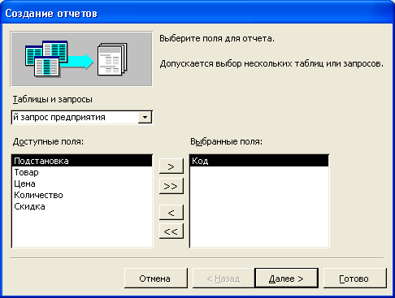
Мал. 4. Перше діалогове вікно Мастера отчетов
- Насамперед потрібно визначити, які поля включити в звіт. За допомогою кнопки ">" (чи двічі клацнувши по елементі списку) по черзі перемістити потрібні поля зі списку Доступные поля в список Выбранные поля. У звіті поля з'являються зліва направо, відповідно до послідовності їхнього розташування в списку Выбранные поля.
Зауваження
Якщо на якому-небудь кроці створення звіту за допомогою Майстра звітів була допущена помилка чи виникла необхідність зміни яких-небудь параметрів, то для повернення до попереднього кроку натисніть кнопку Назад. Крім того, у будь-який момент можна натиснути кнопку Отмена для відмовлення від створення звіту і повернення до вікна бази даних.
- Для додавання полів з інших таблиць чи запитів розкрийте список Таблицы и запросы і виберіть потрібний елемент (таблицю чи запит). У списку Доступные поля виділіть потрібні поля і натисніть кнопку ">". Access перемістить обране поле зі списку Доступные поля і вставить його в список Выбранные поля.
- Натисніть кнопку Далее.
Зауваження
Можна таким способом додавати в створюваний звіт поля з різних таблиць, що зв'язані між собою в схемі даних.
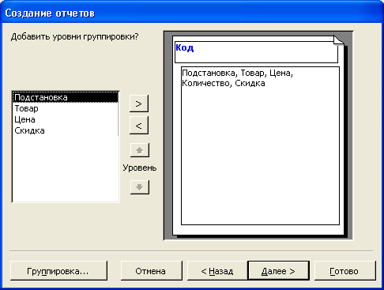
Мал. 5. Друге діалогове вікно Майстра звітів
- В другому діалоговому вікні необхідно вказати, яким образом будуть структуровані дані в звіті. Майстер перевіряє зв'язки між таблицями й у залежності від обраного представлення пропонує кілька варіантів угруповання запису в звіті. Щоб здійснити угруповання по визначеному елементу, виділіть в списку цей елемент.
- Натисніть на кнопку Вывести дополнительные сведения в лівій частині діалогового вікна для відображення одного з допоміжних діалогових вікон Майстра звітів. Якщо в цьому діалоговому вікні натиснути кнопку Показать примеры, то Access виведе додаткові допоміжні діалогові вікна, у яких використовуються приклади з таблиць "Продажу", "Клієнти" і "Замовлення", що дозволяють продемонструвати різні способи угруповання, які Майстер звітів може автоматично застосувати до створюваного звіту. Закрийте всі допоміжні діалогові вікна і поверніться до діалогового вікна Мастера отчетов, зображеному на мал. 5. Натисніть кнопку Далее для переходу до третього діалогового вікна Мастера отчетов.
- У третім діалоговому вікні Майстра звітів необхідно визначити додаткові рівні угруповання в звіті. Виділите в списку поле, по якому потрібно групувати і натисніть кнопку ">" (чи просто двічі клацніть по цьому полю в списку), щоб установити угруповання.
Зауваження
Якщо буде потрібно скасувати додавання полю угруповання, натисніть кнопку "<" чи двічі клацніть за назвою цього полючи (виділеному жирним шрифтом) в області діалогового вікна з ескізом звіту.
- Майстер звітів дозволяє задати інтервали значень, по яких групуються дані. Щоб змінити їх у цьому ж (третьому) діалоговому вікні Майстра звітів, натисніть кнопку Группировка. На екрані з'явиться діалогове вікно Интервалы группировки, зображене на мал. 6. Змінюючи інтервал угруповання, можна впливати на спосіб угруповання даних у звіті. Для числових полів можна задати угруповання по десятках, сотнях і інших значеннях. Для текстових полів можливе угруповання по першій букві, першим трьох буквах і т.д.
- Для створюваного звіту виберіть зі списку Інтервали угруповання потрібний вам варіант і натисніть кнопку ОК. Для переходу до четвертого діалогового вікна Майстра звітів натисніть кнопку Далее.
- Access 2002 дозволяє сортувати записи в межах групи за значенням довільного поля, при цьому сортування проводиться не більш ніж по чотирьох полях (мал. 7). Виберіть у першому списку, що розкривається, перше потрібне поле. За замовчуванням прийнятий порядок сортування по зростанню; якщо ви хочете вибрати порядок сортування по убуванню, то натисніть на кнопку праворуч від списку, що розкривається. Для повернення до сортування по зростанню знову натисніть на цю кнопку.
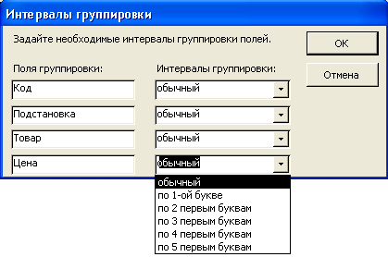
Мал. 6. Діалогове вікно Интервалы группировки
- Щоб указати для стовпця звіту підсумкову інформацію, натисніть на кнопку Итоги. У діалоговому вікні Итоги, що з'явилося, можна задати параметри для обраного стовпця. Вибрати можна серед усіх числових полів звіту, що не є лічильниками, які Майстер звітів перелічить у цьому діалоговому вікні і дозволить установити для кожного з них прапорці Sum, Avg, Min і Мах. У залежності від установлених прапорців Майстер звітів додасть відповідні підсумкові поля, що обчислюють підсумкову суму, середнє значення, мінімальне чи максимальне значення даного полю по всіх записах в кінець звіту. Група перемикачів Показать дозволяє вибрати, чи треба в звіті вказувати тільки підсумки чи необхідно видавати повний звіт, додаючи поля з проміжними підсумками наприкінці кожної групи і поля з повними підсумками наприкінці звіту. Для створюваного звіту установіть потрібні прапорці для цікавлячих вас полів. Для повернення до діалогового вікна Майстра звітів натисніть кнопку ОК.
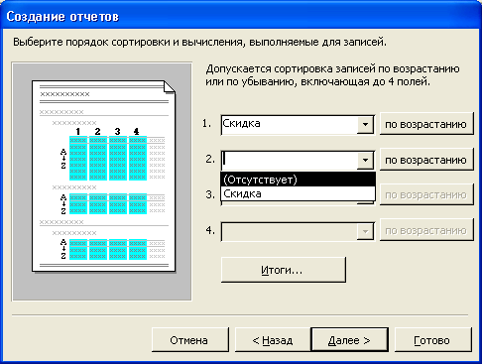
Мал. 7. Четверте діалогове вікно Майстра звітів
- Натисніть кнопку Далее, щоб перейти до п'ятого діалогового вікна Майстра звітів. Майстер звітів запропонує на вибір шість варіантів оформлення згрупованих даних (варіантів макета звіту). У лівій частині діалогового вікна Майстра відображається ескіз обраного макета. Виберіть у групі Макет перемикач ступенчатый. За замовчуванням Майстер звітів установлює прапорець Настроить ширину полей для размещения на одной странице, що дозволяє заощадити папір і зробити звіт більш зручним для читання. У групі Ориентация можна вибрати розташування сторінки звіту при друкуванні. Широким звітам, у яких відображається багато полів в одному рядку, зручно задавати орієнтацію альбомная Щоб перейти до шостого діалогового вікна Майстра звітів, натисніть кнопку Далее (Next).
- У шостому діалоговому вікні Майстра звітів виберіть один із запропонованих стилів оформлення звіту. У лівій частині діалогового вікна Майстра відображається ескіз звіту обраного стилю. Для створюваного звіту виберіть стиль Сжатый, а потім натисніть кнопку Далее для переходу до останнього діалогового вікна Майстра звітів.
Зауваження
У шостому вікні Майстра звітів відображається список усіх доступних у даний момент стилів. Крім шести заздалегідь визначених стандартних стилів, Access дозволяє настроїти будь-який стандартний стиль чи створити свій власний для використання при оформленні форм і звітів, у тому числі за допомогою майстра. Набір варіантів оформлення для звітів можна поповнити і застосувати аналогічно тому, як це робиться для форм.
- В останньому діалоговому вікні Мастера отчетов як заголовок звіту введіть потрібний вам заголовок. Майстер звітів збереже створений звіт під цим же ім'ям. Виберіть перемикач Просмотреть отчет і натисніть кнопку Готово для завершення створення звіту. Майстер звітів створить звіт і відобразить його в режимі Попереднього перегляду. Якщо при цьому необхідно одержати довідку по роботі зі звітом, попередньо установите прапорець Вывести справку по работе с отчетом?.
Додавання виражень, що обчислюються, у форми і звіти
Для виконання додавання виражень, що обчислюються, у форми й звіти:
- Відкрийте форму (звіт) у режимі Конструктора.
- Виберіть команду Вид, Панель элементов.
- Виберіть піктограму Поле панелі елементів.
- Виберіть мишею порожнє місце в будь-якій області чи форми звіту (наприклад, область чи приміток колонтитулів).
- Для нового полю вкажіть необхідні властивості:
• відкрийте вікно властивостей полю (команда Вид, Свойства);
- для властивості «Данные» введіть починаючи зі знака "=" потрібне вираження, уклавши імена полів БД у квадратні дужки. Як вираження може бути використана як вбудована функція (наприклад, "=DATE()" — системна дата), так і будь-яка дія над значеннями полів з використанням арифметичних чи інших операцій;
- для властивості «Формат поля» виберіть зі списку тип даних, що обчислюються.
У разі потреби вставте поруч з полем елемент Надпись і заповните його потрібним текстом.
6. Перейдіть у режим форми (звіту).

ЗАВДАННЯ 1
Формування запитів на вибірку.
- На основі таблиці Викладачі створіть простий запит на вибірку, у якому повинні відображатися прізвища, імена, по батькові викладачів і їхня посада.
- Дані запиту відсортуйте по посадах.
- Збережіть запит.
- Створіть запит на вибірку з параметром, у якому повинні відображатися прізвища, імена, по батькові викладачів і преподавані ними дисципліни, а як параметр задайте прізвище викладача і виконайте цей запит для викладача Гришина.
ТЕХНОЛОГІЯ РОБОТИ
- Для створення простого запиту:
  - у вікні бази даних відкрийте вкладку Запросы;
  - у вікні, що відкрилося, клацніть по кнопці <Создать>;
  - з пунктів вікна, що з'явилися, «Новый запрос» виберіть Простой запрос і клацніть по кнопці <ОК>;
  - у вікні, що з'явилося, у рядку Таблицы/запросы виберіть таблиц Викладачі (якщо інших таблиць чи запитів не було створено, вона буде одна в списку, що відкривається,);
  - у вікні «Доступные поля» переведіть виділення на параметр Прізвище;
  - клацніть по кнопці . Слово Прізвище перейде у вікно «Выбранные поля»;
  - аналогічно у вікно «Выбранные поля» переведіть поля «Ім'я», «По батькові», «Посада» (порядок важливий – у такому порядку дані і будуть виводитися);
  - клацніть по кнопці <Далее>;
  - у рядку параметра Задайте имя запросу введіть нове ім'я Посади викладачів;
  - клацніть по кнопці <Готово>. На екрані з'явиться таблиця з результатами запиту.
- Для сортування даних:
  - клацніть у будь-якому рядку поля «Посада»;
  - відсортуйте дані по убуванню. Для цього клацніть по кнопці на панелі інструментів чи виконайте команду Записи, Сортировка, Сортировка по убыванию.
- Для збереження запиту:
  - клацніть по кнопці , чи виконайте команду Файл, Сохранить;
  - закрийте вікно запиту.
- Для створення запиту на вибірку з параметром:
  - створіть запит на вибірку для наступних полів таблиці Викладачі: «Прізвище», «Ім'я», «По батькові», «Преподавана дисципліна».
Запит створюйте аналогічно тому, як це робилося в п. 1;
  - задайте ім'я запиту Преподавані дисципліни;
  - клацніть по кнопці <Готово>. На екрані з'явиться таблиця з результатами запиту;
  - перейдіть у режимі конструктора, клацнувши по кнопці , чи виконавши команду Вид, Конструктор;
  - у рядку параметра Условие отбора для поля «Прізвище» введіть фразу (дужки теж вводити): [Введіть прізвище викладача];
  - виконайте запит, клацнувши по кнопці на панелі інструментів, чи виконавши команду Запрос, Запуск;
Примітка. Вищеописаним способом запит виконується тільки в режимі конструктора. Для того щоб виконати запит з іншого режиму, треба відкрити вкладку Запросы, виділити необхідний запит і клацнути по кнопці <Открыть>.
  - у вікні, що з'явилося, введіть прізвище Гришин і клацніть по кнопці <ОК>. На екрані з'явиться таблиця з даними про викладача Гришина — його ім'я, по батькові і преподавана їм дисципліна;
  - збережіть запит;
  - закрийте вікно запиту.
ЗАВДАННЯ 2
На основі таблиці Викладачі створіть звіт із групуванням даних по посадах.
ТЕХНОЛОГІЯ РОБОТИ
Для створення звіту:
  - відкрийте вкладку Отчеты і клацніть по кнопці <Создать>;
  - у вікні, що відкрилося, виберіть пункт Мастер отчетов;
  - клацніть по значку списку, що розкривається, у нижній частині вікна;
  - виберіть зі списку, що з'явився, таблицю Викладачі;
  - клацніть по кнопці <ОК>. У вікні, що з'явилося, виберіть поля, що будуть присутні у формі. В. даному прикладі присутніми будуть усі поля з таблиці, тому клацніть по кнопці .
  - клацніть по кнопці <Далее>;
  - у вікні, що з'явилося, присутній перелік полів. Переведіть виділення на поле «Посада»;
  - клацніть по кнопці . У такий спосіб ви задаєте угруповання даних за посадою;
  - клацніть по кнопці <Далее>;
  - параметри вікна, що з'явилося, залишимо без змін, тому клацніть по кнопці <Далее>;
  - у вікні, що з'явилося, виберіть стиль оформлення звіту;
  - клацніть по кнопці <Далее>;
  - у вікні, що з'явилося, уведіть назву звіту Викладачі;
  - клацніть по кнопці <Готово>. На екрані з'явиться сформований звіт;
  - перегляньте, а потім закрийте звіт.
САМОСТІЙНО
- Створити запит «Посада» на вибірку з параметром, у якому повинні відображатися Прізвища, імена, посади викладачів, а як параметр задайте посаду викладача і виконайте цей запит для посади ДОЦЕНТ. Покажіть результати викладачеві. Потім додати в запит Телефон і виконати запит для посади Асистент.
- Створити звіт «Аналіз заробітної плати» із групуванням даних по зарплаті, у якому запису усередині співпадаючих значень зарплати були б відсортовані по зростанню. У звіт включити такі поля: код, прізвище, ім'я, по батькові, зарплата, посада, телефон.

Лабораторна робота 3
Розробка інфологічної моделі і створення структури реляційної бази даних

ТЕОРЕТИЧНІ ВІДОМОСТІ

Розробка інфологічної моделі і створення структури реляційної бази даних
Таблиці бази даних бувають двох основних видів — плоскі і реляційні. Ці два спеціальних терміни пояснюють те, як зберігається інформація в таблицях бази даних.
У плоскій системі (називаної також плоским файлом) усі дані об'єднані в одній таблиці. Телефонна книга — яскравий тому приклад. Прізвища, адреси і номери телефонів (дані) зібрані в одному місці (базі даних). Тут можливо деяке дублювання інформації, наприклад, якщо в когось три домашніх номери телефону, те його прізвище й адреса повторюються в довіднику тричі.
У реляційної (зв'язаної) системі (чи реляційної базі даних) дані організовані так, щоб вони займали якнайменше місця, і досягається це за рахунок відмовлення від дублювання даних. У випадку телефонного довідника одна таблиця може містити прізвище абонента і його адреса, а інші — номера телефонів.
Можна відзначити наступні достоїнства і недоліки плоских файлів і реляційних баз даних.
Плоскі системи легко створювати і керувати ними. Вони гарні для таких простих речей, як списки поштових адрес, телефонні довідники чи описи колекції відеокасет. Плоскі системи — це просте рішення для простих проблем.
Реляційні системи виявляють усі свої переваги при рішенні складних проблем у бізнесі, наприклад, коли потрібно вести облік рахунків, чи накладних доходів-витрат. Якщо необхідно вирішити нескладну проблему, наприклад зберігати список поштових адрес чи базу даних членів якоїсь організації, то реляційний підхід надасть вам можливостей для цього більш ніж досить.
Сполучним елементом у такій удосконаленій технології є так називане ключове (чи сполучне) поле. Дані такого поля зв'язують відповідні записи з різних таблиць подібно тому, як корінець квитанції про сплату зв'язаний із плівкою, зданої вами для проявлення. Щоб одержати плівку, ви пред'являєте корінець квитанції, на якій зазначений її номер.
При визначенні зв'язку ключ в одній таблиці містить посилання на конкретні записи в іншій таблиці. Ключ, на який мається посилання в іншій таблиці, називають зовнішнім ключем. Поле зовнішнього ключа визначає спосіб зв'язування таблиць. Уміст поля зовнішнього ключа (тип даних і розмір) повинне збігатися з умістом ключового полю. Ці поля також можуть мати однакові імена.
У таблицях дані можуть бути зв'язані між собою відношенням. У загальному виді відносини позначаються в такий спосіб:
$A \frac{F(x)}{G(x)} B$ ,
де F(x) – це вид зв'язку А с В; G(x) – це вид зв'язку В с А.
Зв'язки можуть бути одиничними (U – унарными) і множинними N.
1. Відношення «один-до-одного» $A \frac{U}{U} B$ (1:1).
Відношення «один-до-одного» створюється в тому випадку, коли обоє що зв'язуються поля є ключовими чи мають унікальні індекси (при цьому введення в індексоване поле повторюваних значень стає неможливим. Для ключових полів унікальний індекс створюється автоматично). Приклад: одному табельному номеру може відповідати тільки одна людина.
2. Відношення «один-до-багатьох» $A \frac{U}{N} B$ (1:N).
У відношенні «один-до-багатьох» головною таблицею є таблиця, що містить первинний ключ і складає частину «один» у цьому відношенні. Таблиця з боку «багато» є підлеглою таблицею. Сполучне поле (чи поля) у ній з таким же типом інформації, як у первинному ключі головної таблиці, є полем зовнішнього ключа. Приклад: університет один, а кафедр у ньому багато.
3. Відношення «багато-до-одного» $A \frac{N}{U} B$ (N:1).
Такий зв'язок прямо протилежний зв'язки «один-до-багатьох». У цьому випадку багато дітей можуть мати одних батьків.
3. Відношення «багато-до-багатьох» $A \frac{N}{M} B$ (N:М).
Зв'язок з відношенням «багато-до-багатьох» фактично представляє два зв'язка з відношенням «один-до-багатьох» через третю таблицю, ключ якої складається, принаймні, із двох полів, що є полями зовнішнього ключа в двох інших таблицях. У цьому випадку безліч усіх викладачів університету читають усі предмети, що вивчаються в університеті. Причому, один викладач може читати кілька предметів, і трохи викладачів можуть читати один предмет, тільки різним групам.
Найбільш розповсюдженими є зв'язки «один-до-багатьох» і «один-до-одного».
На схемі даних загальні поля з'єднані лініями зв'язку. З однієї сторони ця лінія завжди маркірується знаком «1» (одинарною стрілкою), з іншого боку — або знаком «1» (одинарною стрілкою) - зв'язок «один-до-одного», або літерою «М» («N») (подвійною стрілкою) - зв'язок «один-до-багатьох». Зрозуміло, що якщо зв'язуються ключові поля, те це завжди зв'язок «один-до-одного», а якщо ключове поле зв'язане з неключовим, те це зв'язок «один-до-багатьох». За допомогою олівця і папера розкреслюють зв'язки між таблицями. На мал.1 показаний приклад взаємозв'язку між групою таблиць, що входять у базу даних компанії, що займається трансляцією супутникових телевізійних каналів. Ключові поля таблиць у ній виділені напівжирним шрифтом. Таке креслення називається схемою даних.

КЛІЄНТИ |  | ПІДПИСКА |  |  |  | РОЗРАХУНКИ З КЛІЄНТАМИ
номер контракту | 1 1 | номер контракту | 1 |  |  | черговий номер
прізвище |  | пакет підписки | М |  | М | номер контракту
ім'я |  | взаєморозра-хунки |  | СКЛАД ПАКЕТІВ |  | залишок на рахунку
по батькові |  |  | 1 | пакет підписки |  | надійшло на рахунок
адреса |  |  |  | ОРТ |  | дата надходжень
телефон |  |  |  | НТВ |  | підстава зарахування
електронна пошта |  |  |  | КРТ |  | списання з рахунка
 |  |  |  |  |  | дата списання
 |  |  |  |  |  | підстава списання
Мал. 1. Схема зв'язків між таблицями

Зв'язування таблиць на схемі даних
Для того щоб було зручно переглядати, створювати, видаляти і модифікувати зв'язки між таблицями, у Microsoft Access використовується Схема даних (мал.2).

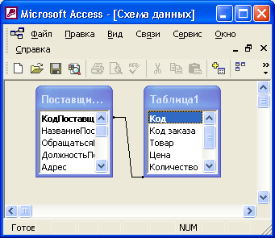
Мал.2. Приклад Схемы данных

Щоб відкрити схему даних, необхідно виконати команду Сервис, Схема данных. За замовчуванням схема буде містити всі таблиці зі зв'язками.
Щоб забрати яку-небудь таблицю зі схеми даних, необхідно клацнути правою кнопкою миші на будь-якім місці цієї таблиці і з контекстного меню вибрати команду Скрыть таблицу. Видалення таблиці зі схеми даних не означає видалення її з бази даних, просто вона не присутня в схемі.
Щоб знову додати в цю схему згорнуту таблицю, у якої зв'язки ще не встановлені, необхідно:
- Клацнути правою кнопкою миші на вільному місці Схемы данных і з контекстного меню вибрати команду Добавить таблицу.
- У діалоговому вікні Добавление таблицы розкрити вкладку Таблицы, вибрати зі списку необхідну таблицю, і натиснути кнопку Добавить (мал.3).
Якщо потрібно додати до схеми кілька таблиць, прийдеться повторити цю операцію для кожної таблиці.
- Натиснути кнопку Закрыть, щоб закрити діалогове вікно Добавление таблицы.
У даному випадку зв'язок між таблицями Access будує автоматично. Це відбувається тоді, коли дві таблиці мають однакові назви зв'язаних полів і погоджені типи даних, причому хоча б в одній з таблиць зв'язане поле є ключовим.
Погоджені типи даних означають наступне: якщо ключове поле має тип даних Счетчик, то відповідне йому поле в іншій таблиці повинне мати тип Длинное целое. В інших випадках типи даних повинні просто збігатися.
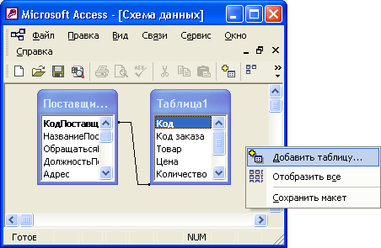
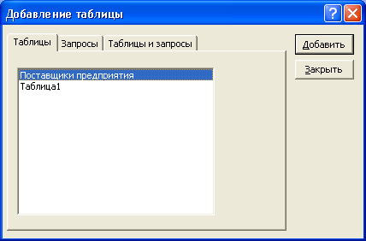
Мал.3. Діалогове вікно Добавление таблицы

Якщо потрібний зв'язок автоматично не створений, його можна створити двома шляхами. Перший шлях — графічний. Варто вибрати в головній таблиці поле для зв'язку, натиснути ліву кнопку миші і перетягнути поле в другу таблицю. Відпустити ліву кнопку миші над тим полем підлеглої таблиці, з яким установлюється зв'язок. Після цього з'явиться діалогове вікно Изменение связей (мал.4).
Альтернативний варіант — вибрати команду Связи, Изменить связь з головного меню Access. Ця команда з'являється в меню, коли відкрите вікно Схема данных.
- У діалоговому вікні Изменение связей можна вибрати зі списків назви зв'язаних таблиць і полів для зв'язування. Якщо відношення між таблицями «один-до-багатьох», то ліворуч зі списку Таблиця, Запрос вибирається головна таблиця і поле в цій таблиці, а праворуч зі списку Связанная таблица, Запрос — підлегла і відповідне поле в ній. Якщо відношення «один-до-одного», то порядок таблиць значення не має. Якщо ви встановлювали зв'язок графічно, то всі поля в списках вже обрані, і потрібно тільки визначити правила посилальної цілісності.
У Microsoft Access забезпечується можливість автоматичної перевірки цілісності даних у зв'язаних полях. Цілісність даних означає систему правил, що використовуються для підтримки зв'язків між записами в зв'язаних таблицях, а також для забезпечення захисту від випадкового видалення чи зміни зв'язаних даних. Установити перевірку цілісності даних можна, якщо виконані наступні умови:
- зв'язане поле головної таблиці є ключовим полем чи має унікальний індекс;
- зв'язані поля мають один тип даних. Тут існує два виключення. Поле счетчика може бути зв'язане з числовим полем, якщо в останнім полі у властивості Размер поля зазначене значення Длинное целое, чи в обох полях властивість Размер поля має значення Код репликации;
- обидві таблиці належать одній базі даних Microsoft Access.
Таблиці одного додатка можуть міститися й у декількох файлах бази даних. Щоб забезпечити цілісність, робота з даними повинна проводитися з урахуванням нижчеперелічених правил.
- Неможливо ввести в зв'язане поле підлеглої таблиці значення, відсутнє в зв'язаному полі головної таблиці. Однак можна ввести порожнє значення, яке показує, що для даного запису зв'язок відсутній.
- Не допускається видалення запису з головної таблиці, якщо існують зв'язані з нею записи в підлеглій таблиці.
- Неможливо змінити значення ключового поля в головній таблиці, якщо існують запису, зв'язані з даною таблицею.

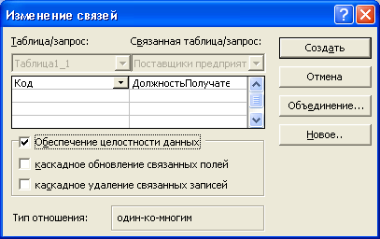
Мал. 4. Вікно Изменение связей

Для установки правил посилальної цілісності встановлюють прапорець Обеспечение целостности данных і один чи обидва прапорці: каскадное обновление связанных полей і каскадное удаление связанных записей.
При установці прапорця Обеспечение целостности данных, будь-яка спроба виконати дію, що порушує одне з перерахованих вище правил, приведе до виводу на екран попередження, а сама дія виконана не буде.
Щоб перебороти обмеження на видалення чи зміну зв'язаних записів, зберігаючи при цьому цілісність даних, варто установити прапорці каскадное обновление связанных полей і каскадное удаление связанных записей. Якщо встановлений прапорець каскадное обновление связанных полей, то при зміні ключового поля головної таблиці автоматично будуть змінені і відповідні значення поля зв'язаних записів. Якщо встановлений прапорець каскадное удаление связанных записей, то при видаленні запису в головній таблиці видаляються і всі зв'язані записи в підлеглій таблиці.
2. При необхідності можна змінити параметри об'єднання, для чого потрібно натиснути кнопку Объединение і вибрати один з перемикачів (мал.5):
а) Об'єднання тільки тих записів, у яких зв'язані поля обох таблиць збігаються;
б) Об'єднання ВСІХ записів з <ім'я першої таблиці> і тільки тих записів з <ім'я другої таблиці>, у яких зв'язані поля збігаються;
в) Об'єднання ВСІХ записів з <ім'я другої таблиці> і тільки тих записів з <ім'я першої таблиці >, у яких зв'язані поля збігаються.
За замовчуванням установлюється перший перемикач. Натиснути кнопку ОК.

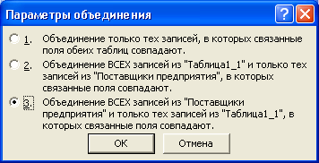
Мал. 5. Діалогове вікно Параметры объединения

- Коли створюється новий зв'язок, можна також скористатися кнопкою Нове й у вікні Створення ввести імена таблиць, що зв'язуються, і імена полів, що використовуються для зв'язку. Натиснути кнопку ОК.
- Після установки всіх параметрів зв'язку необхідно натиснути кнопку ОК у вікні Параметры объединения і закрити вікно Схема данных, натиснувши на кнопку Закрыть в правому верхньому куті вікна.
Зміст створення реляційних зв'язків між таблицями складається, з одного боку, у захисті даних, а з іншого боку — в автоматизації внесення змін відразу в кілька таблиць при змінах в одній таблиці.

ЗАВДАННЯ 1

Створення інфологічної і логічної моделей бази даних.
- Розробіть інформаційно-логічну модель реляційної бази даних.
- Розробіть логічну модель реляційної бази даних.

ТЕХНОЛОГІЯ РОБОТИ

1. Перед розробкою інформаційно-логічної моделі реляційної бази даних розглянемо, з яких інформаційних об'єктів повинна складатися ця база даних. Можна виділити три об'єкти, що не будуть мати надмірної інформації, - Студенти, Дисципліни і Викладачі. Представимо склад реквізитів цих об'єктів у виді «назва об'єкту (перелік реквізитів)»: Студенти (код студента, прізвище, ім'я, по батькові, номер групи, дата народження, стипендія, оцінки), Дисципліни (код дисципліни, назва дисципліни), Викладачі (код викладача, прізвище, ім'я, по батькові, дата народження, телефон, заробітна плата).
Розглянемо зв'язок між об'єктами Студенти і Дисципліни. Студент вивчає кілька дисциплін, що відповідає багатозначному зв'язку і відображено на мал.6 подвійною стрілкою. Зрозуміло, що кожна дисципліна вивчається безліччю студентів. Це теж багатозначний зв'язок, що позначається подвійною стрілкою (зв'язок "один" позначена одинарною стрілкою). Таким чином, зв'язок між об'єктами Студенти і Дисципліни — «багато-до-багатьох» (М : N).
Студенти
Дисципліни
Викладачі
M:N
1:M

Мал.6. Типи зв'язків між об'єктами Студенти, Дисципліни і Викладачі
Множинні зв'язки ускладнюють керування базою даних. Тому використовувати такі зв'язки небажано і потрібно будувати реляційну модель, що не містить зв'язків типу «багато-до-багатьох». Для контролю цілісності даних з можливістю каскадного відновлення і видалення даних необхідно створити допоміжний об'єкт зв'язку, що складається з ключових реквізитів об'єктів, що зв'язуються, і який може бути доповнений описовими реквізитами. У нашому випадку таким новим об'єктом для зв'язку служить об'єкт Оцінки, реквізитами якого є код студента, код дисципліни й оцінки. Кожен студент має оцінки по декількох дисциплінах, тому зв'язок між об'єктами Студенти й Оцінки буде «один-до-багатьох» (1:М). Кожну дисципліну здає безліч студентів, тому зв'язок між об'єктами Дисципліни й Оцінки також буде «один-до-багатьох» (1:М). У результаті одержуємо інформаційно-логічну модель бази даних, приведену на мал.7.

Студенти
Дисципліни
Викладачі
1:M
Оцінки

Мал.7. Інформаційно-логічна модель реляційної бази даних
У реляційній базі даних як об'єкти розглядаються відносини, які можна представити у вигляді таблиць. Таблиці між собою зв'язуються за допомогою загальних полів, тобто однакових по форматах і, як правило, за назвою, що є в обох таблицях.
Розглянемо, які загальні поля треба ввести в таблиці для забезпечення пов’язання даних. У таблицях Студенти й Оцінки таким полем буде «Код студента», у таблицях Дисципліни й Оцінки — «Код дисципліни», у таблицях Викладачі і Дисципліни — «Код дисципліни». Вибір цифрових кодів замість прізвищ чи назв дисциплін обумовлений меншим обсягом інформації в таких полях: наприклад, число "2"- по кількості символів значно менше слова "математика". Відповідно до цим логічна модель бази даних представлена на мал.8, де жирними літерами виділені ключові поля.
Студенти |  | Оцінки |  | Дисципліни |  | Викладачі
Код студента |  | Код студента |  | Код дисципліни |  | Код дисципліни
Прізвище |  | Код дисципліни |  | Назва дисципліни |  | Код викладача
Ім'я |  | Оцінки |  |  |  | Прізвище
По батькові |  |  |  |  |  | Ім'я
Номер групи |  |  |  |  |  | По батькові
Дата народження |  |  |  |  |  | Дата народження
Стипендія |  |  |  |  |  | Викладацька дисципліна
 |  |  |  |  |  | Телефон
Мал.8. Логічна модель бази даних
ЗАВДАННЯ 2
Створення реляційної бази даних.
1. Створіть базу даних Деканат.
2. Створіть структуру таблиці Студенти.
3. Створіть структуру таблиці Дисципліни.
4. Зміните структуру таблиці Викладачі.
5. Створіть структуру таблиці Оцінки.
6. Розробіть схему даних, тобто створіть зв'язки між таблицями

ТЕХНОЛОГІЯ РОБОТИ

1. Створіть базу даних Деканат, виконавши наступні дії:
- завантажите Access, у вікні, що з'явилося, виберіть пункт Новая база данных, потім клацніть по кнопці <ОК>;
- у вікні Файл новой базы данных задайте ім'я (пункт Имя файла) і виберіть папку (пункт Папка), де ваша база буде знаходитися. За замовчуванням Access пропонує ім'я бази db1, а тип файлу — Базы данных Access. Ім'я задайте Деканат, а тип файлу залишіть колишнім, тому що інші типи файлів потрібні в спеціальних випадках;
■ клацніть по кнопці <Создать>.
2. Створіть структуру таблиці Студенти. Для цього:
- у вікні бази даних виберіть вкладку Таблиці, а потім клацніть по кнопці <Создать>;
- у вікні Новая таблица: виберіть пункт Конструктор і клацніть по кнопці <OK>. У результаті пророблених операцій відкривається вікно таблиці в режимі Kонструктора, у якому треба визначити поля таблиці;
■ визначте поля таблиці відповідно до табл. 1;

Таблиця 1
Ім'я поля | Тип даних | Розмір поля
Код студента | Числовой | Целое
Прізвище | Текстовый | 15
Ім'я | Текстовый | 12
По батькові | Текстовый | 15
Номер групи | Числовой | Целое
Телефон | Текстовый | 9
Стипендія | Логический | Да/Нет

■ у якості ключового поля задайте «Код студента». Для цього клацніть по полю «Код студента» і по кнопці 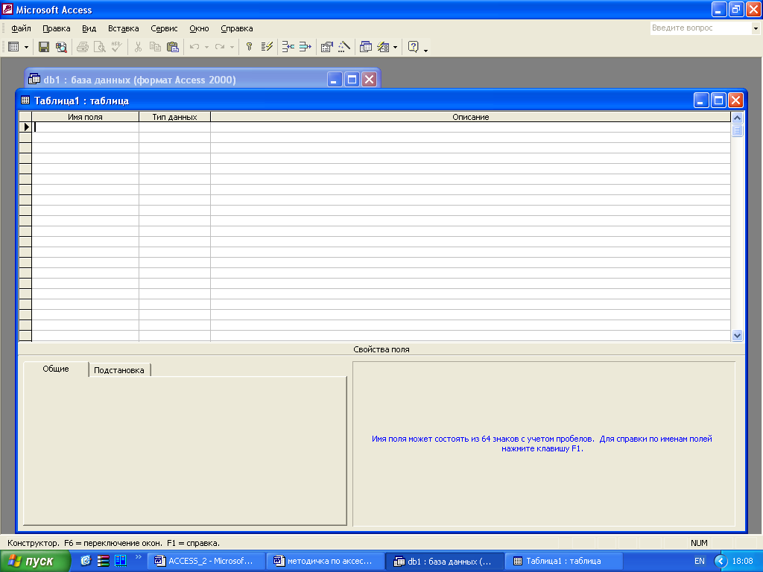 на панелі інструментів чи виконайте команду Правка, Ключевое поле;
■ закрийте таблицю, задавши їй ім'я Студенти.
Примітка. Заповнювати таблицю даними поки не потрібно, це буде зроблено в режимі форми.
- Створіть структуру таблиці Дисципліни аналогічно п. 2 відповідно до табл. 2.
Таблиця 2
Ім'я поля | Тип даних | Розмір поля
Код дисципліни | Числовой | Целое
Назва дисципліни | Текстовый | 30

У якості ключового поля задайте «Код дисципліни». Заповнюватися ця таблиця буде також у режимі форми.
- Структура таблиці Викладачі вже створена у роботі 1 і заповнена даними, тому для роботи використовуйте цю таблицю з однією лише зміною - відповідно до мал.8 у структуру таблиці треба додати поле «Код дисципліни» і заповнити його відповідно до даних табл. 2.
- Створіть структуру таблиці Оцінки аналогічно п. 2 відповідно до табл. 3.

Таблиця 3
Ім'я поля | Тип даних | Розмір поля
Код студента | Числовой | Целое
Код дисципліни | Числовой | Целое
Оцінки | Числовой | Байт

У цій таблиці задавати ключове поле не треба, тому що дані у всіх полях можуть повторюватися. Ця таблиця, аналогічно попереднім, буде заповнюватися в режимі форми.
6. Розробіть схему даних, тобто створіть зв'язки між таблицями. Для цього:
- клацніть по кнопці 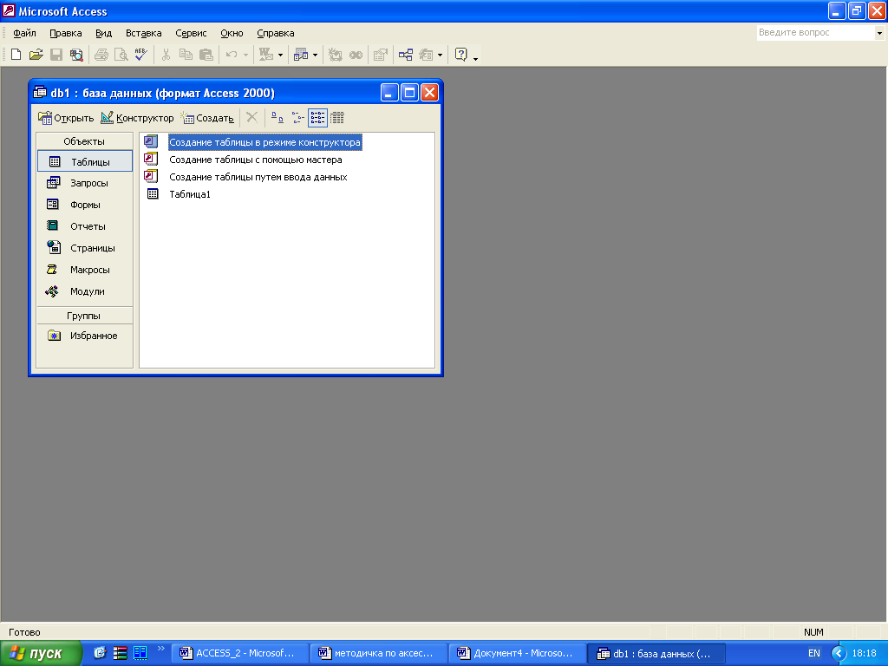 на панелі інструментів чи виконайте команду Сервис, Схема данных. На екрані з'явиться вікно Схема данных;
- виконайте команду Связи, Добавить таблицу;
- у вікні, що з'явилося, буде виділена назва однієї таблиці. Клацніть по кнопці <Добавить>;
- переведіть виділення на ім'я наступної таблиці і клацніть по кнопці <Добавить>. Аналогічно додайте двох таблиць, що залишилися;
- закрийте вікно, клацнувши по кнопці <3акрыть>;
- створіть зв'язок між таблицями Дисципліни й Оцінки. Для цього підведіть курсор миші до поля «Код дисципліни» у таблиці Дисципліни, клацніть лівою кнопкою миші і, не відпускаючи її, перетягніть курсор на поле «Код дисципліни» у таблицю Оцінки, а потім відпустіть кнопку миші. На екрані відкриється вікно Связи;
- установіть прапорець ("галочку") у властивості Обеспечение целостности данных, клацнувши по ньому;
- установіть прапорець у властивості Каскадное обновление связанных полей і Каскадное удаление связанных записей;
Примітка. Встановлення каскадного обновления связанных полей і каскадного удаления связанных записей дозволить вам відредагувати записи тільки в таблиці Дисципліни, а в таблиці Оцінки ці дії будуть з пов'язаними записами виконуватися автоматично. Наприклад, якщо ви видалите з таблиці Дисципліни один предмет, то в таблиці Оцінки видаляться всі рядки, зв'язані з цим предметом.
- клацніть по кнопці <Создать>. Зв'язок буде створений;
- аналогічно створіть зв'язки між полем «Код дисципліни» у таблиці Дисципліни і полем «Код дисципліни» у таблиці Викладачі, а також між полем «Код студента» у таблиці Студенти і полем «Код студента» у таблиці Оцінки. Результат представлений на мал.9;
- закрийте вікно схеми даних, відповівши ДА на питання про збереження макета.
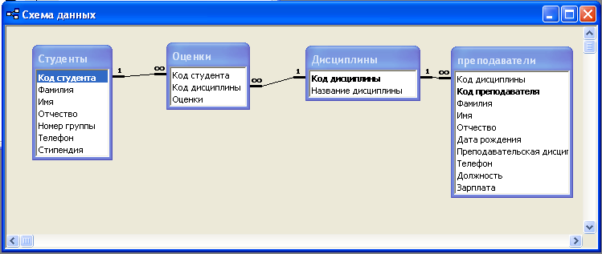
Мал.9. Структура таблиці Студенти.

ЗАВДАННЯ 3

Створення форм для ввода даних у таблицю.
- Створіть форму Студенти.
- Заповніть даними таблицю Студенти за допомогою форми Студенти.
- Створіть форму Дисципліни.
- Заповніть таблицю Дисципліни за допомогою форми Дисципліни.
- Створіть форму Оцінки.
- Заповніть даними таблицю Оцінки за допомогою форми Оцінки.
ТЕХНОЛОГІЯ РОБОТИ

1. Для створення форми Студенти:
- відкрийте вкладку Форми;
- клацніть по кнопці <Создать>;
- у списку, що відкривається, виберіть таблицю Студенти;
- виберіть пункт Автоформа:ленточная;
- клацніть по кнопці <ОК>. Форма для введення даних створена.
Примітка. Якщо вас не задовольняє макет, ви можете перейти в режим конструктора і змінити макет, пересуваючи і змінюючи розміри елементів — заголовків полів і осередків для введення даних. Досить клацнути по елементу — він виділяється прямокутною рамкою, і ви можете змінювати розміри і рухати елемент. Якщо ви хочете змінити інші параметри елемента, треба по виділеному елементу клацнути правою клавішею миші, і відкриється вікно властивостей елемента. У силу обмеженості обсягу розділу описати усі властивості немає можливості, але їх можна вивчити самостійно по довідковій системі, а багато властивостей зрозумілі вже зі своєї назви.
- Заповніть даними, приведеними в табл.4, таблицю Студенти за допомогою форми.
Таблиця 4
Код студента | Прізвище | Ім'я | По батькові | Номер групи | Телефон | Стипендія
1 | Арбузов | Микола | Миколайович | 151 | 260-15-63 | Так
2 | Кіршин | Петро | Валерьевич | 151 | 110-67-82 | Так
3 | Кривінський | Сергій | Миколайович | 151 | 172-97-21 | Немає
4 | Крилова | Олена | Петрівна | 151 | 130-31-87 | Так
5 | Кульчий | Григорій | Вікторович | 151 | 269-53-75 | Так
6 | Патрикєєв | Олег | Борисович | 152 | 234-11-63 | Немає
7 | Перлов | Кирил | Миколайович | 152 | 312-21-33 | Немає
8 | Соколова | Наталія | Петрівна | 152 | 166-87-24 | Немає
9 | Стєпанська | Ольга | Віталіївна | 152 | 293-43-77 | Так
10 | Тимофєєв | Сергій | Трохимович | 152 | 260-11-57 | Так
Примітка. Перехід між комірками краще виконувати клавішею <Таb> або мишею. Існують і інші варіанти переходу по рядках чи полях за допомогою різних клавіш і їхніх комбінацій. Звичайно їх використовують досвідчені користувачі, що не люблять працювати з мишею.
Закрийте форму, задавши їй ім'я Студенти.
3. Створіть форму Дисципліни аналогічно п.1.
4. Заповніть даними, приведеними в табл. 5, таблицю Дисципліни за допомогою форми і закрийте форму, задавши їй ім'я Дисципліни.
5. Створіть форму Оцінки аналогічно п.1.
6. Заповніть даними, наведеними в табл. 6, таблицю Оцінки за допомогою форми. Закрийте форму, задавши їй ім'я Оцінки.
Таблиця 5
Код дисципліни | Назва дисципліни
1 | Інформатика
2 | Математика
3 | Фізика
4 | Економіка
Таблиця 6
Код студента | Код дисципліни | Оцінки |  | Код студента | Код дисципліни | Оцінки
1 | 1 | 4 |  | б | 1 | 5
1 | 2 | 5 |  | 6 | 2 | 4
1 | 3 | 4 |  | 6 | 3 | 5
1 | 4 | 4 |  | 6 | 4 | 4
2 | 1 | 5 |  | 7 | 1 | 4
2 | 2 | 5 |  | 7 | 2 | 3
2 | 3 | 4 |  | 7 | 3 | 4
2 | 4 | 4 |  | 7 | 4 | 3
3 | 1 | 3 |  | 8 | 1 | 3
3 | 2 | 5 |  | 8 | 2 | 5
3 | 3 | 4 |  | 8 | 3 | 5
3 | 4 | 3 |  | 8 | 4 | 4
4 | 1 | 4 |  | 9 | 1 | 4
4 | 2 | 4 |  | 9 | 2 | 4
4 | 3 | 5 |  | 9 | 3 | 4
4 | 4 | 4 |  | 9 | 4 | 4
5 | 1 | 5 |  | 10 | 1 | 5
5 | 2 | 5 |  | 10 | 2 | 5
5 | 3 | 5 |  | 10 | 3 | 5
5 | 4 | 5 |  | 10 | 4 | 5

САМОСТІЙНО:

      - Створити таблицю «Форма оплати», у відповідності з наступною таблицею:

Ім'я поля | Тип даних | Розмір поля
Номер групи | Числовой | Целое
Форма оплати | Текстовый | 15

Зробити поле «Номер групи» ключовим.
      - Створити форму для заповнення таблиці «Форма оплати», назвавши її теж «Форма оплати» і заповнити її наступними даними:

Номер групи | Форма оплати
151 | контракт
152 | бюджет

3. Створіть зв'язок таблиці «Форма оплати» з таблицею «Студенти» по полю «Номер групи», як описано в завданні 2.
Лабораторна робота 4
Формування складних запитів

ТЕОРЕТИЧНІ ВІДОМОСТІ
Формування складних запитів
Запити є інструментом пошуку і структурування даних. Запит, адресований одній чи декільком таблицям, ініціює вибірку визначеної частини даних і їхню передачу в таблицю, формовану самим запитом. У результаті ви одержуєте підмножину інформаційної безлічі вихідних таблиць, сформована по визначеному закону. Якщо оброблюваний обсяг інформації великий, виділення необхідних даних у таку підмножину дозволяє істотно скоротити час їхньої обробки. У системах типу клієнт-сервер, де основні бази даних зберігаються на файловому сервері, система запитів дозволяє зменшити обсяг інформації, переданої через локальну мережу.

Запити і фільтри
Запит на вибірку містить умови добору даних і повертає вибірку, що відповідає зазначеним умовам, без зміни даних, що повертається. У Microsoft Access існує також поняття фільтра, що у свою чергу є набором умов, що дозволяють відбирати підмножину записів чи сортувати їх. Подібність між запитами на вибірку і фільтрами полягає в тім, що й у тих і в інших виробляється витяг підмножини записів з базової таблиці чи запиту. Однак між ними існують розходження, які потрібно розуміти, щоб правильно зробити вибір, у якому випадку використовувати запит, а в якому — фільтр.
Основні відмінності запитів і фільтрів полягають у наступному.
- Фільтри не дозволяють в одному рядку відображати дані з декількох таблиць, тобто поєднувати таблиці.
- Фільтри не дають можливості вказувати поля, що повинні відображатися в результуючому наборі записів, вони завжди відображають усі поля базової таблиці.
- Фільтри не можуть бути збережені як окремий об'єкт у вікні бази даних (вони зберігаються тільки у виді запиту).
- Фільтри не дозволяють обчислювати суми, середні значення, підраховувати кількість записів і знаходити інші підсумкові значення.
Запити можуть використовуватися тільки з закритою таблицею чи запитом. Фільтри звичайно застосовуються при роботі в режимі Формы чи в режимі Таблицы для перегляду чи зміни підмножини записів. Запит можна використовувати:
- для перегляду підмножини записів таблиці без попереднього відкриття цієї таблиці чи форми;
- для того щоб об'єднати у виді однієї таблиці на екрані дані з декількох таблиць;
- для перегляду окремих полів таблиці;
- для виконання обчислень над значеннями полів.

Створення і відкриття запиту
Використання запитів дозволяє здійснювати різні форми доступу до однієї і тієї ж інформації. Запит — це об'єкт БД, що допускає багаторазове використання. Результат запиту — представлений у табличному виді набір даних, що задається в режимі Конструктора. Запити можуть бути створені як за допомогою майстра, так і самостійно.

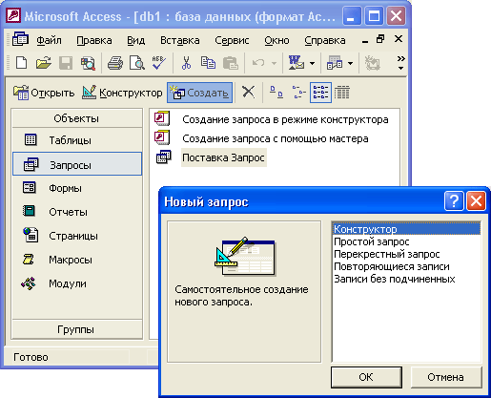
Мал. 1. Вікно створення нового запиту

Для створення нового запиту (мал.1):
- У вікні База данных виберіть вкладку Запрос і натисніть кнопку <Создать>.
- Виберіть режим Конструктор.

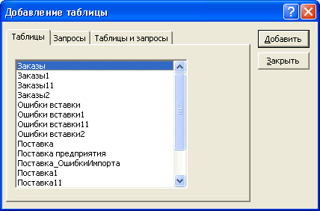
Мал.2. Вікно Добавление таблицы Конструктора запросов

- У діалоговому вікні Добавления таблицы (мал.2) вкажіть імена таблиць, по полях яких буде робитися запит, натискаючи кнопку <Добавить> після кожного зазначеного імені таблиці.
- Натисніть кнопку <Закрыть>.
Примітка: Додати таблицю можна й у режимі Конструктора запиту, за допомогою команди Запрос, Добавить таблицу.

Для створення запиту на основі відкритої таблиці:
- Виберіть ім'я таблиці в меню Окно для виводу на екран відповідного вікна.
- Виберіть команду Вставка, Запрос.
- У діалоговому вікні Новий запрос виберіть режим Конструктор.
У режимі Конструктора, у спеціальному бланку запиту вказуються умови добору виведених на екран полів і записів однієї чи декількох таблиць і порядок їхнього відображення.
У бланку запиту (мал. 3) міститься 6 рядків.

Поле | Ім'я поля
Имя таблицы | Ім'я таблиці
Сортировка | Місце введення інструкцій сортування
Вывод на экран | Визначає, чи буде відображене поле в результуючому наборі даних
Условие отбора | Містить першу умову, що обмежує набір записів
Или | Інші умови на обмеження набору записів
Мал. 3. Бланк запиту

MS Access дозволяє виконувати наступні типи запитів:
1. QBE-запити (QBE — Query By Example — Запити за зразком):
- запит на вибірку;
- перехресний запит;
- запит на створення таблиці;
- запит на відновлення;
- запит на додавання записів;
- запит на видалення записів.
Кожний з цих типів вказується в меню Запрос після виводу на екран вікна Запрос у режимі Конструктора. У деяких випадках MS Access виводить на екран діалогове вікно безпосередньо перед початком запиту, в інших же — змінює список полів бланка запиту так, щоб можна було задати необхідні дії. Після збереження запиту MS Access використовує спеціальні позначення у вікні бази даних, що показують тип запиту.
2. Запити мовою SQL (Structured Query Language — Структурована мова запитів). SQL — стандартизована форма складання запитів для обробки реляційних баз даних. При виконанні QBE-запитів вони транслюються у відповідні SQL-запити.

Запит на вибірку
Запит на вибірку є самим розповсюдженим типом запиту. Даний запит визначає, які записи чи поля з однієї чи декількох таблиць будуть відображені при його виконанні.
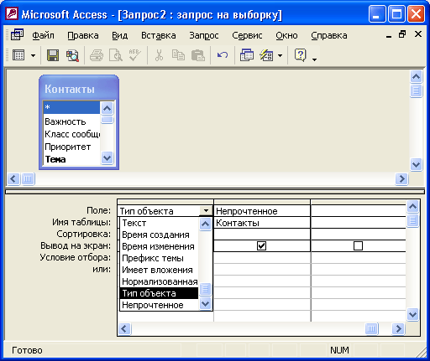
Мал. 4. Вибір полів запиту зі списку, що розкривається

Для вибору записів, що задовольняють визначеним критеріям:
- У рядку «Поле» клацніть у правій частині клітки на стрільці, що указує вниз, і виберіть ім'я поля, по якому буде здійснюватися запит. Якщо запит здійснюється по полях з різних таблиць, то спочатку клацніть у рядку «Имя таблицы» і вкажіть потрібну таблицю, що дозволить обмежити список полів у рядку «Поле». Якщо запит буде здійснюватися по декількох полях, відобразіть їхні імена у вільних клітках рядка «Поле».
- Простежте, щоб у рядку «Вывод на экран» прапорець відображався б галочкою (мал.4).
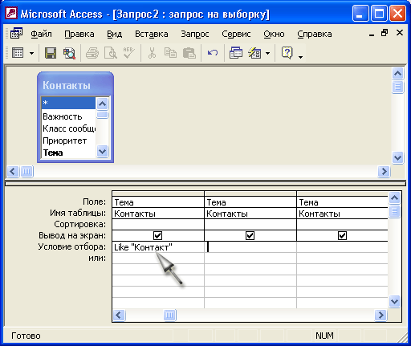
Мал. 5. Завдання критеріїв добору записів у запиті

- У рядку «Условие отбора» (мал.5) уведіть критерії вибору. (Для завдання діапазону значень у вікні Конструктора запитів можуть бути використані оператори: > (більше), >= (не менш), < (менше), <= (не більш) і Between (Виражение1), and (Виражение2) як з текстовими і числовими полями, так і з полями дат). Для введення умови вибірки можна використовувати вікно Построитель выражений (кнопка <Построить> панелі інструментів чи відповідна кнопка контекстного меню)(мал.6).

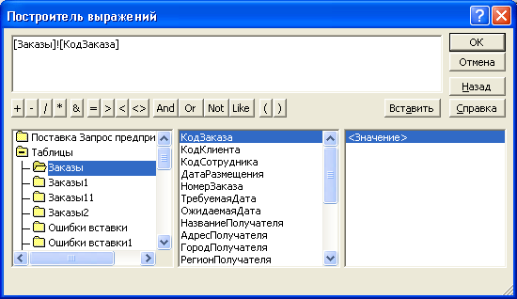
Мал. 6. Діалогове вікно Построитель виражений

Якщо це потрібно, збережіть запит для наступного використання (мал.7).

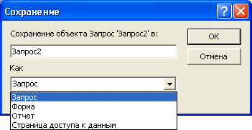
Мал. 7. Діалогове вікно Сохранение

Для виконання запиту натисніть кнопку чи скористайтеся командою Запрос, Запуск.

Запит з параметром (параметричний запит)
Як правило, запити з параметром створюються в тих випадках, коли передбачається виконувати цей запит багаторазово, змінюючи лише умови добору. На відміну від запиту на вибірку, де для кожної умови добору створюється свій запит і всі ці запити зберігаються в БД, параметричний запит дозволяє створити і зберігати один єдиний запит і вводити умову добору (значення параметра) при запуску цього запиту, щоразу одержуючи новий результат. Параметром може бути будь-який текст, зміст якого визначає значення даних, що будуть виведені в запиті. Значення параметра задається в спеціальному діалоговому вікні. У випадку, коли значення виведених даних повинно бути більше чи менше значення параметра, що вказується у поле «Условие отбора» бланка запиту перед параметром, поміщеним у квадратні дужки, ставиться відповідний знак. Можна також створювати запит з декількома параметрами, що пов'язуються один з одним логічними операціями И и ИЛИ. У момент запуску запиту на виконання MS Access відобразить на екрані діалогове вікно для кожного з параметрів. Крім визначення параметра в бланку запиту, необхідно вказати за допомогою команди Запрос, Параметры відповідний йому тип даних:
- Відкрийте в режимі Конструктора вікно запиту і додайте в нього таблицю. Створіть запит, «перетягнувши» необхідні поля в бланк запиту і задавши умову вибору.
- Як умову введіть параметр, укладений в квадратні дужки (наприклад, [Уведіть назву] чи [Вище якого росту?]). Виберіть команду Запрос, Параметры.
- У вікні, що з'явилося, Параметры запроса введіть без квадратних дужок параметр (для точності введення скористайтеся «швидкими» клавішами копіювання і вставки з буфера обміну) і укажіть відповідний йому тип даних (мал.8,9). Натисніть <ОК>.

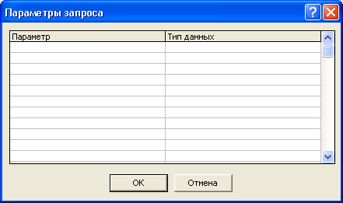
Мал. 8. Діалогове вікно Параметры запроса

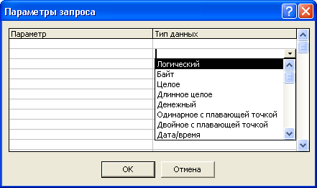
Мал. 9. Діалогове вікно Введить значения параметра

- Натисніть кнопку Запуск панелі інструментів.
- У вікні, що з'явилося, укажіть значення параметра.
- Результат запиту буде містити тільки ті записи, що задовольняють заданому значенню параметра.

Поля, що обчислюються, в запитах
Запит можна використовувати для виконання розрахунків і підведення підсумків з вихідних таблиць. Для створення полів, що обчислюються, використовуються математичні і строкові оператори. При цьому Access перевіряє синтаксис вираження й автоматично вставляє наступні символи:
- квадратні дужки ([...]), у них полягають імена елементів керування;
- знаки номерів (#), у них полягають розпізнані дати;
- лапки (""), у них полягає текст, що не містить пробілів чи знаків пунктуації.
Поле, вміст якого є результатом розрахунку по вмісту інших полів, називається полем, що обчислюється. Поле, що обчислюється, існує тільки в результуючій таблиці. Загальний формат поля, що обчислюється виглядає так: Ім'я поля, що обчислюється: Вираження для створення поля, що обчислюється.
Наприклад: Прибуток:[Доход]-[Витрати].
Створення поля, що обчислюється, здійснюється шляхом простого уведення вираження для обчислення в комірку «Поле» порожнього стовпця бланка запиту. Після виконання запиту поле, що обчислюється, засноване на цьому вираженні, виводить на екран результат обчислень, а не саме вираження.
- У рядок «Поле» порожнього стовпця бланка запиту уведіть вираження, що починається зі знака «=» і, що складається з імен полів, записаних у квадратні дужки і якої-небудь арифметичної чи іншої операції.
2. Після виконання запиту в результуючій таблиці з'явиться нове поле з назвою «Виражение 1», яке використовується як ім'я обчисленого вираження.
3. У режимі конструктора запиту зміните ім'я «Виражение1» на більш значиме.
Для того, щоб увести складні обчислення, використовуйте вікно Построитель выражений, що викликається натисканням кнопки <Построить> панелі інструментів, або відповідною командою контекстного меню. Построитель выражений полегшує створення виражень, дозволяючи вибирати його складові елементи (арифметичні операції, вбудовані функції, назви полів наявних у БД таблиць і запитів і т.п.) за допомогою кнопок і списків.

Підсумкові запити
Запити дозволяють робити підсумкові обчислення. Для цих цілей у Access 97 передбачені статистичні функції SQL. Статистичну функцію задають у рядку Групповая операция бланка запитів, що з'являється при виконанні команди Вид, Групповые операции (мал.10).

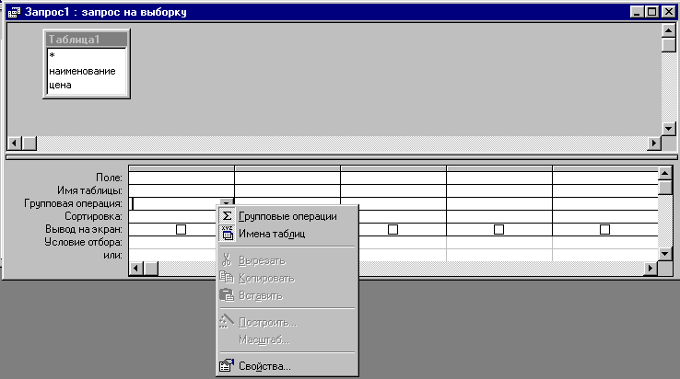

Мал.10. Виклик вікна Групповые операции

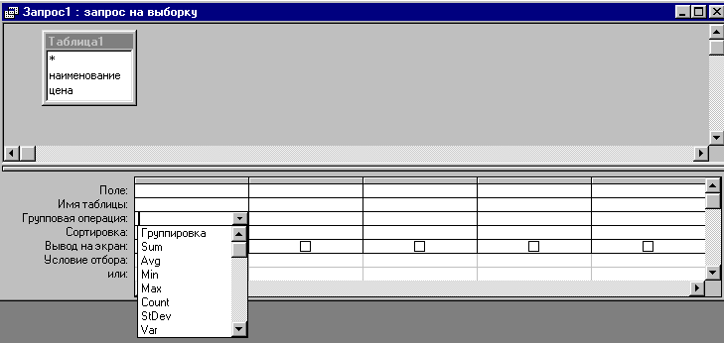

Мал.11. Вікно вибору групових операцій

Функція SQL | Дія
Sum | Підсумовування значень визначеного поля
Avg | Обчислення середнього значення даних визначеного поля
Min | Обчислення мінімального значення поля
Max | Обчислення максимального значення поля
Count | Обчислення кількості записів, відібраних запитом за умовою
First | Визначається перше значення в зазначеному полі записів, відібраних запитом
Last | Визначається останнє значення в зазначеному полі записів, відібраних запитом
StDev | Обчислюється стандартне відхилення значень даного поля, для всіх записів, відібраних запитом
Var | Обчислюється варіація значень даного поля для всіх записів, відібраних запитом
Мал. 12. Функції SQL

Для виконання підсумкового запиту:
- Знаходячись у режимі Конструктора запиту, виберіть команду Вид, Групповая операция чи натисніть кнопку <Групповая операция> панелі інструментів. У результаті чого в бланку запиту з'явиться рядок «Групповая операция».
- Для відповідного поля виберіть потрібну функцію зі списку «Группировка» (мал. 11).

Перехресний запит
Перехресний запит застосовується в тому випадку, якщо необхідно об'єднати дані у форматі рядків-стовпців. Як заголовки для стовпців при проектуванні таких запитів можна вказати значення деяких полів чи виражень:
- У режимі Конструктора сформуйте запит, додавши таблицю, що повинна лежати в його основі.
- Виберіть команду Запрос, Перекрестный. Рядок запиту «Вывод на экран» у бланку запиту зміниться на новий рядок «Перекрестная таблица» і перед нею з'явиться рядок «Групповая операция».
- У рядку «Поле» укажіть поле, значення якого в новій таблиці повинно з'явитися у виді рядків; поле, значення якого в новій таблиці повинно з'явитися у виді стовпців, і поле, уміст якого в перехресній таблиці необхідно індицирувати як значення. Полів, що будуть використані як заголовки, може бути кілька.
- Клацніть мишею в рядку «Перекрестная таблица» і виберіть відповідні значенням даних полів опції зі списку, що розвертається.
- Для поля, уміст якого індицирується як значення, у рядку «Групповая операция» введіть необхідну функцію, наприклад, автосумування (Sum), визначення середнього значення (Avg) чи кількості (Count).

Запит на створення таблиці
Даний тип запитів варто застосовувати, наприклад, для архівування старих блоків даних чи збереження резервних копій таблиць:
- Створіть новий запит вибору і перевірте його коректність, перейшовши в режим Таблица. Для створення резервної копії таблиці (таблиці, що містить ті ж поля й у тій же кількості, що й в оригіналі), щоб не перетаскувати всі поля таблиці в рядок «Поле», досить помістити туди символ *, що заміняє всі поля таблиці і знаходиться на початку списку полів таблиці.
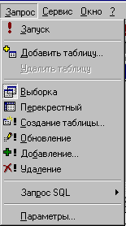

Мал.12. Меню пункту Запрос

- Повернувшись в режим конструктора, виберіть команду Запрос, Создание таблицы....
- У вікні, що з'явилося, (мал.13) введіть ім'я нової таблиці і натисніть <ОК>.

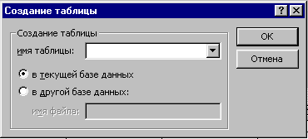

Мал.13. Вікно Создание таблицы

- Виконайте запит.
- Натисніть кнопку <ОК> у спеціальному діалоговому вікні, що з'явилося.

Запит на відновлення
Використовуючи цей тип запиту, можна змінити в базовій таблиці групу блоків даних, відібрану на основі визначених критеріїв:
- Створіть новий запит вибору і перевірте його коректність, перейшовши в режим Таблица.
- Повернувшись в режим Конструктора, виберіть команду Запрос, Обновление.
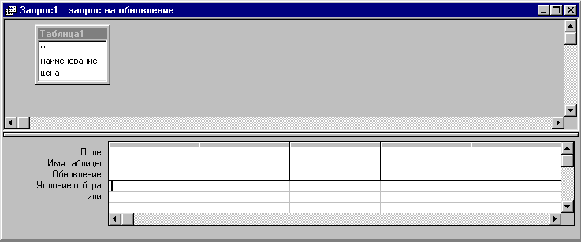

Мал.14. Бланк запиту на відновлення

- У рядку, що з'явився в бланку запиту, «Обновление» у відповідних стовпцях задайте нові значення полів таблиці. У якості таких можуть виступати і значення, що обчислюються. У разі потреби скористайтеся Построителем выражений (кнопка <Построить> панелі інструментів чи відповідна кнопка контекстного меню).
- Виконаєте запит.
- Натисніть кнопку <ОК> у спеціальному діалоговому вікні, що з'явилося.

Запит на додавання записів
За допомогою цього типу запиту блоки даних однієї таблиці (усі чи відібрані запитом) можна помістити в кінець іншої таблиці:
- Створіть новий запит вибору тих блоків даних, що будуть додані в деяку таблицю і перевірте його коректність, перейшовши в режим Таблица.
- Повернувшись в режим Конструктора, виберіть команду Запрос, Добавление....

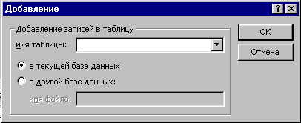

Мал.15. Вікно Добавление

- У вікні, що з'явилося, введіть ім'я таблиці, до якої потрібно приєднати дані, і натисніть <ОК>.
- Виконайте запит.
- Натисніть кнопку <ОК> у спеціальному діалоговому вікні, що з'явилося.

Запит на видалення записів
За допомогою даного типу запиту можна видалити з базової таблиці групу блоків даних, відібраних за визначеними критеріями. При цьому варто ретельно проаналізувати критерії добору, оскільки цю операцію не можна скасувати:
- Створіть новий запит вибору блоків, що видаляються, даний добір блоків даних виконується відповідно до заданих в рядку «Условие» критеріями.
- Перевірте коректність сформульованих умов, перейшовши в режим Таблица.
- Повернувшись в режим конструктора, виберіть команду Запрос, Удалить.
- У рядку «Удалить», що з'явився, установите додаткові критерії добору.
- Виконайте запит.
- Натисніть кнопку <ОК> у спеціальному діалоговому вікні, що з'явилося.

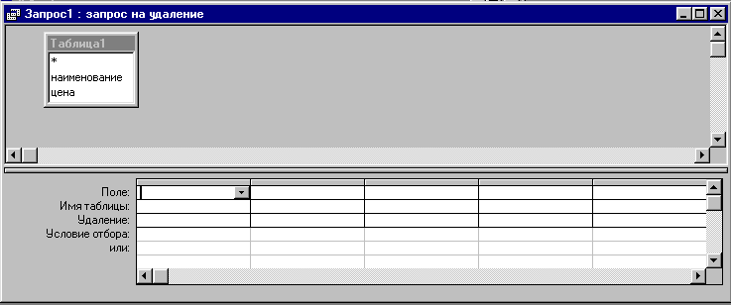

Мал.16. Бланк запиту на видалення

ЗАВДАННЯ
- Розробіть запит з параметрами про студентів заданої групи, у якому при введенні у вікно параметрів номера групи (у прикладі це 151 чи 152) на екран повинний виводитися склад цієї групи.
- Створіть запит, у якому виводяться оцінки студентів заданої групи по заданій дисципліні.
- Створіть перехресний запит, у результаті якого створиться вибірка, що відбиває середній бал по дисциплінах у групах.
- Розробіть запит на збільшення на 10% заробітної плати тих викладачів, хто одержує менш 500 руб.
5. Створіть запит на видалення відрахованих студентів.
6. Розробіть запит на створення бази даних відмінників.
7. Для всіх створених вами запитів розробіть форми.

ТЕХНОЛОГІЯ РОБОТИ
1. Для створення запиту з параметрами про студентів заданої групи:
- відкрийте вкладку Запросы;
- клацніть по кнопці <Создать>;
- у вікні, що з'явилося, виберіть Простий запрос і клацніть по кнопці <ОК>;
- у вікні, що з'явилося, у рядку Таблицы/запросы виберіть зі списку таблицю Студенти;
- перенесіть усі поля з вікна «Доступные поля» у вікно «Выбранные поля», клацнувши по кнопці 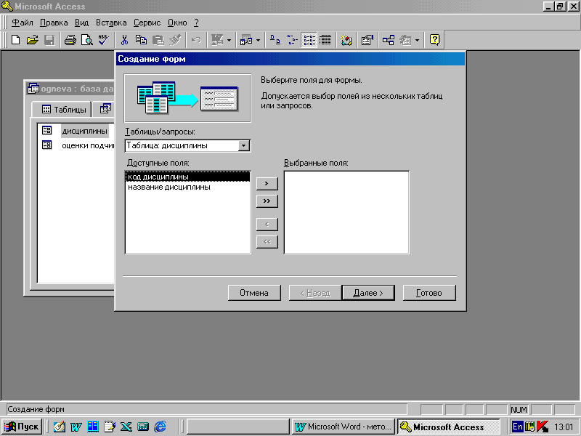;
- клацніть по кнопці <Далее>. Виводити треба всі поля, тому ще раз клацніть по кнопці <Далее>;
- у вікні, що з'явилося, введіть ім'я запиту Група;
- клацніть по кнопці <Готово>. На екрані з'явиться таблиця з даними запиту.
Але вам треба, щоб при виконанні запиту з'ясовувався номер групи. Для цього перейдіть у режим конструктора;
- у рядку Условие отбора для поля «Номер групи» уведіть фразу (дужки теж уводити): [Уведіть номер групи];
- виконайте запит, клацнувши по кнопці 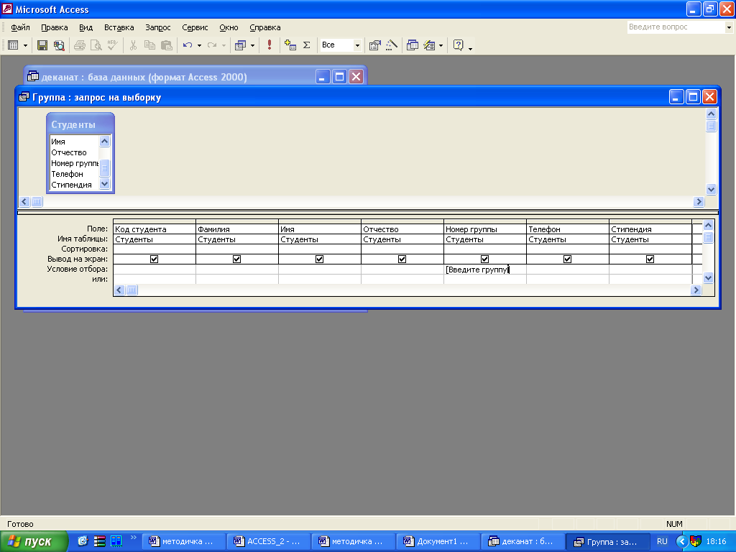 на панелі інструментів, чи виконайте команду Запрос, Запуск;
- у вікні, що з'явилося, уведіть 151 і клацніть по кнопці <ОК>. На екрані з'явиться таблиця з даними про студентів 151-й групи;
- збережіть запит і закрийте таблицю запиту.
2. Для створення запиту, у якому виводяться оцінки студентів заданої групи по заданій дисципліні:
- на вкладці Запросы клацніть по кнопці <Создать>;
- виберіть Простой запрос і клацніть по кнопці <ОК>;
- виберіть таблицю Студенти і перенесіть поля «Прізвище», «Ім'я», «По батькові», «Номер групи» у вікно «Выделенные поля» (виділяючи потрібне поле і клацаючи по кнопці 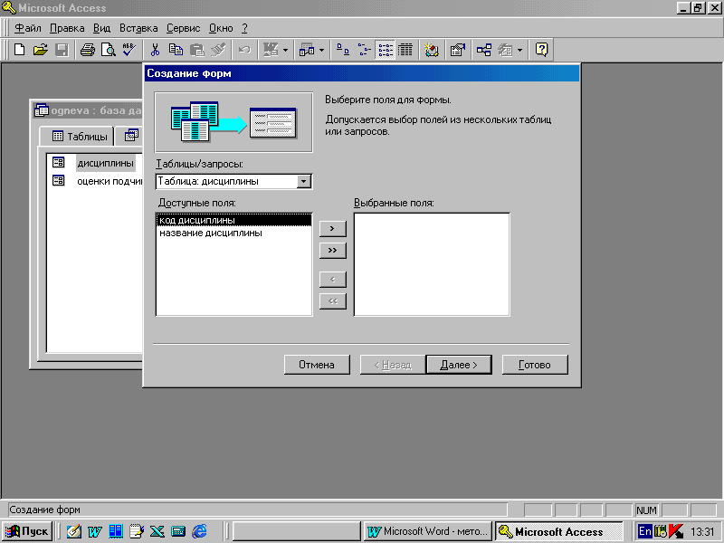);
Увага! Надалі під фразою В таблиці ... виберіть поле ... будемо розуміти вибір таблиці, вибір поля і перенос його у вікно «Выделенные поля».
■ у таблиці Дисципліни виберіть поле «Назва дисципліни»;
- у таблиці Оцінки виберіть поле «Оцінки». Ви сформували шість полів запиту — вони зв'язані між собою за допомогою схеми даних;
- клацніть по кнопці <Далее>, потім у вікні, що з'явилося, знову клацніть по кнопці <Далее>;
■ у вікні, що з'явилося, введіть ім'я запиту Оцінки групи, потім клацніть по осередку Изменить макет запроса (у ній повинна з'явитися чорна крапка) - це дозволить відразу перейти в режим конструктора;
- клацніть по кнопці <Готово>
- у рядку Условие отбора для поля «Номер групи» уведіть фразу: [Уведіть помер групи];
- у рядку Условие отбора для поля «Назва дисципліни» уведіть фразу: [Уведіть назву дисципліни];
- виконайте запит;
- у першому вікні, що з'явилося, уведіть 152, потім клацніть по кнопці <ОК>, у другому - введіть Інформатика і клацніть по кнопці <ОК>. На екрані з'явиться таблиця зі списком 152-и групи й оцінками з інформатики;
- збережіте запит і закрийте таблицю запиту.
3. Створіть перехресний запит про середній бал у групах по дисциплінах. Але такий запит будується на основі однієї таблиці чи одного запиту, у зв'язку з чим треба спочатку сформувати запит, у якому були б поля «Номер групи», «Назва дисципліни» і «Оцінки». Для цього:
- на вкладці Запросы клацніть по кнопці <Создать>;
- виберіть Простий запрос і клацніть по кнопці <ОК>;
- виберіть з таблиці Студенти поле «Номер групи»;
- виберіть з таблиці Дисципліни поле «Назва дисципліни» ;
- виберіть з таблиці Оцінки поле «Оцінки»;
- клацніть по кнопці <Далее>, потім у вікні, що з'явилося, знову клацніть по кнопці <Далее>;
- у вікні, що з'явилося, введіть ім'я запиту Дисципліни оцінки групи;
- клацніть по кнопці <Готово>;
- збережіть запит і закрийте таблицю запиту.
Тепер можна створювати перехресний запит. Для цього:
- на вкладці Запросы клацніть по кнопці <Создать>;
- виберіть Перекрестный запрос і клацніть по кнопці <ОК>;
- клацніть по комірці Запросы, виберіть Дисципліни оцінки групи і клацніть по кнопці <Далее>;
- виберіть поле «Назва дисципліни» і клацніть по кнопці <Далее>;
- виберіть поле «Номер групи» і клацніть по кнопці <Далее>;
- виберіть функцію среднее, і клацніть по кнопці <Далее>;
- у введіть назву запиту Середні оцінки і клацніть по кнопці <Готово>. Відкриється таблиця перехресного запиту. Зверніть увагу на те, що Access створює ще підсумкове значення середніх оцінок по дисциплінах;
- закрийте таблицю запиту.
- Для створення запиту на зміну заробітної плати викладачів:
- на вкладці Запросы клацніть по кнопці <Создать>;
- виберіть Простий запрос;
- у таблиці Викладачі виберіть поле «3арплата»;
- клацніть по кнопці <Далее>, потім у вікні, що з'явилося, знову клацніть по кнопці <Далее>;
- у вікні, що з'явилося, введіть ім'я запиту Зміна зарплати;
- клацніть по комірці Изменить макет запроса;
- клацніть по кнопці <Готово>;
- у рядку Условие отбора введіть <500;
- відкрийте пункт меню Запрос і виберіть «Обновление» ;
- у рядку конструктора запиту «Обновление» в поле «Зарплата» уведіть: [Зарплата]*1,1;
- виконайте запит, підтвердивши готовність на відновлення даних;
- закрийте запит, підтвердивши його збереження;
- відкрийте форму Викладачі;
- перегляньте зміну заробітної плати у викладачів, що одержують менше 500 р.;
- закрийте форму.
5. Для створення запиту на відрахування студента гр. 152 Перлова Kupилa Миколайовича:
- на вкладці Запросы клацніть по кнопці <Создать>;
- виберіть Простой запрос;
- у таблиці Студенти виберіть поля «Прізвище», «Ім'я», «По батькові», «Номер групи»;
- клацніть по кнопці <Далее>, потім у вікні, що з'явилося, знову клацніть по кнопці <Далее>:
- у вікні, що з'явилося, введіть ім'я запиту Відраховані студенти;
- клацніть по осередку Изменить макет запроса;
- клацніть по кнопці <Готово>;
- у рядку Условие отбора введіть: у поле «Прізвище» — Перлин, у поле «Ім'я» -Кирил, у поле «По батькові» — Миколайович, у поле «Номер групи» —152;
- відкрийте пункт меню Запрос і виберіть «Удаление»;
- виконавши команду Вид, Режим таблицы;
- якщо студент, що відчисляється, обраний правильно, то перейдіть у режим конструктора і виконайте запит. Якщо умови добору зроблені неправильно, зміните їх;
- закрийте запит;
- відкрийте форму Студенти й упевніться у видаленні запису про студента Перлова;
- закрийте форму.
- Для створення запиту на створення бази даних відмінників
- на вкладці Запросы клацніть по кнопці <Создать>;
- виберіть Простий запрос,
- у таблиці Студенти виберіть поля «Прізвище», «Ім'я», «По батькові» і «Номер групи», а в таблиці Оцінки — поле «Оцінки»;
- клацніть по кнопці <Далее>, потім у вікні, що з'явилося, знову клацніть по кнопці <Далее>;
- у вікні, що з'явилося, введіть ім'я запиту Відмінники;
- клацніть по комірці Изменить макет запроса;
- клацніть по кнопці <Готово>;
Примітка. Для створення цього запиту треба скористатися операцією угруповання. Будемо вважати відмінниками тих студентів, що набрали за чотири іспити 20 балів. Операція угруповання дозволить просумувати оцінки студентів по всіх екзаменаційних дисциплінах.
- для виконання групових операцій клацніть на панелі інструментів по кнопці 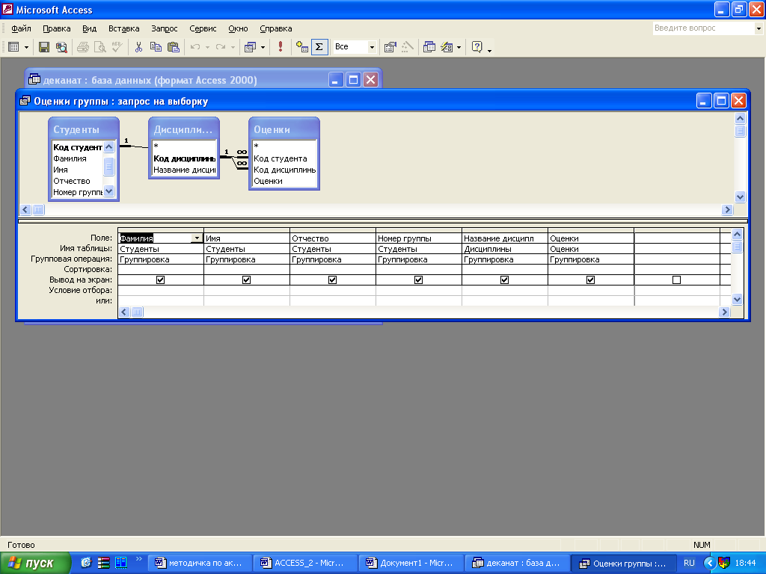 чи виконайте команду Вид, Груповые операции;
- у рядку Групповые операции поля «Оцінки» клацніть по комірці Групповые операции. Відкрийте список, що розкривається, і виберіть функцію SUM;
- у рядку Условие отбора поля «Оцінки» уведіть 20;
- для перегляду створюваної бази виконайте команду Вид, Режим таблицы;
- перейдіть у режим конструктора;
- виконаєте команду Запрос, Создание таблицы;
- введіть ім'я таблиці Студенти-відмінники і клацніть по кнопці <ОК>;
- підтвердите створення таблиці;
- закрийте запит зі збереженням;
- відкрийте вкладку Таблиці;
- відкрийте таблицю Студенти-відмінники. Упевніться в правильності створення таблиці. Закрийте таблицю.
7. Для кожного зі створених запитів створіть форму (можна рекомендувати автоформу в стовпець чи стрічкову автоформу) для зручного перегляду даних. При створенні цих форм скористайтеся рекомендаціями в роботі 3.
САМОСТІЙНО

- Створити запит «Студенти, які навчаються добре», у результаті роботи якого створюється таблиця «Студенти, які навчаються добре» (4<=середній бал студента<5).
- Створити форму «Студенти, які навчаються добре» для отриманого запиту.
Лабораторна робота 5

Створення складних форм
ТЕОРЕТИЧНІ ВІДОМОСТІ
Створення складних форм
Форми ACCESS дозволяють створювати користувальницький інтерфейс для таблиць бази даних. Хоча для виконання тих же самих функцій можна використовувати режим таблиці, форми надають переваги для демонстрації даних в упорядкованому і привабливому виді.
Форма являє собою деякий електронний бланк, у якому є поля для введення даних. У формі можна: кожне поле можна розмістити в точно заданому місці, вибрати для нього колір і заливання; поміщати поля, що обчислюються; OLE-об’єкти; набагато простіше працювати з великими текстами поля типу MEMO у текстовому вікні зі смугами прокручування.
Форма будується на основі Access-таблиці чи запиту. При кожнім відкритті збереженої форми обновляються дані запиту, на основі якого створюється форма. Завдяки цьому уміст форми завжди відповідає інформації в таблицях і запитах.
Форми можуть бути виведені на екран у трьох видах: режим Конструктора, режим Формы і режим Таблицы. Для переходу з одного режиму в іншій використовуються команди меню Вид чи кнопка <Вид> панелі інструментів.
Microsoft Access надає швидкий спосіб створення форми на основі таблиці з використанням Мастера форм. Він задає користувачу питання про структуру й оформлення форми. Результатом діалогу користувача і Мастера форм є «готова до роботи» форма.
Для створення форми самостійно без допомоги Мастера форм:
- У вікні База данных клацніть на вкладці Форма.
- У вікні, що відкрилося, клацніть на кнопці <Создать>. З'явиться вікно Новая форма.
- Якщо форма створюється на основі таблиці, то виберіть ім'я таблиці, що є джерелом даних для форми.
- Клацніть на кнопці <Конструктор> (мал.1). При відкритті вікно конструктора Форма містить одну область — область данных.

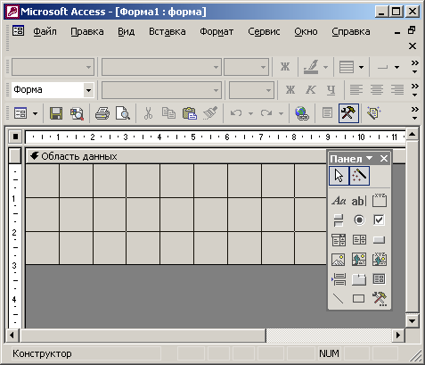
Мал. 1. Конструктор форм

Крім цього, форма може містити область заголовка, примечания і колонтитулов (верхнього і нижнього). Для додавання цих областей використовуються команди Вид, Заголовок, Примечание формы і Вид, Колонтитулы. (Дані, розташовувані в заголовку, в области данных і в области примимечания, відображаються у формі. Области колонтитулов відображаються тільки при друкуванні)
5. Для індикації інструментального вікна виберіть команду Вид, Панель элементов. Виберіть команду Вид, Список полей для вибору полів, що будуть включені у форму. Розмістите поля в області даних. Поля, що додаються таким способом, складаються з напису і поля для введення даних. Якщо виділити напис чи саме поле, то до другого елемента автоматично додається маніпулятор переміщення і можна переміщати їх у парі чи по окремості. У випадку, коли немає необхідності у виводі напису поля поруч із самим полем, видалити його можна в такий спосіб: виділити об'єкт Надпись і натиснути клавішу <Delete>.
Форми для зв'язаних таблиць
У таких формах можна одночасно відобразити інформацію з двох (чи більш) зв'язаних таблиць. Крім того, така форма дозволяє виконати редагування даних, що містяться в обох таблицях.
У результаті створення цієї форми на екрані виводяться тільки ті записи підлеглої таблиці, що зв'язані з поточним записом вихідної (головної) таблиці:
Підлегла форма - це форма, що знаходиться усередині іншої форми. Первинна форма називається головною формою, а форма усередині форми називається підлеглою формою. Комбінацію «форма/підлегла форма» часто називають також ієрархічною формою чи комбінацією «батьківської» і «дочірньої» форм.
Підлегла форма зручна для висновку даних з таблиць чи запитів, зв'язаних з відношенням «один-до-багатьох».
Головна форма і підлегла форма в цьому типі форм зв'язані таким чином, що в підлеглій формі виводяться тільки ті записи, що зв'язані з поточним записом у головній формі.
При використанні форми з підлеглою формою для введення нових записів поточний запис у головній формі зберігається при вході в підлеглу форму. Це гарантує, що записи з таблиці на стороні «багато» будуть мати зв'язаний запис у таблиці на стороні «один». Це також автоматично зберігає кожен запис, що додається, в підлеглу форму.
Підлегла форма може бути виведена в режимі таблиці, як на попередній ілюстрації, чи вона може бути виведена як проста чи стрічкова форма. Головна форма може бути виведена тільки як проста форма. Для розгляду прикладів різних типів підлеглих форм натисніть відповідну кнопку.
Головна форма може містити будь-яке число підлеглих форм, якщо кожна підлегла форма міститься в головній формі. Також є можливість створювати підлеглі форми двох рівнів вкладеності. Це означає, що можна мати підлеглу форму усередині головної форми, а іншу підлеглу форму усередині цієї підлеглої форми. Наприклад, можна мати головну форму, у якій виводяться дані про клієнтів, підлеглу форму, що виводить дані про замовлення й іншу підлеглу форму, що відображає те, що замовлено.
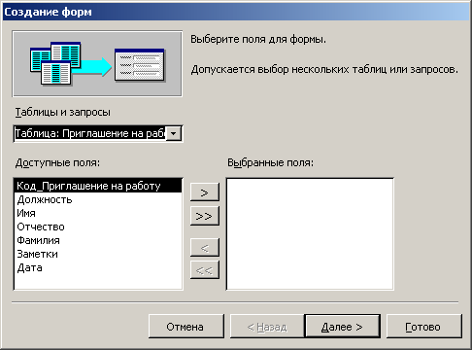
Мал.2. Мастер форм

- Виберіть піктограму Новый объект: форма.
- У вікні Новая форма, що з'явилося, виберіть режим Мастер форм (мал.2).
- У діалоговому вікні, що з'явилося, вкажіть імена полів для головної і підлеглої форм і порядок їхнього розміщення в новій формі, вибравши ім'я таблиці зі списку Таблицы / Запросы, що розкривається . Натисніть кнопку <Далее>.
- У наступному вікні виберіть перемикач Подчиненные формы.
- Далі виберіть вид підлеглої форми.
- Далі виберіть стиль форми.
Озаглавте головну і підлеглу форми і натисніть кнопку <Готово>.
Для перегляду записів головної форми використовуються кнопки перегляду в нижній частині вікна. Вище його виводиться рядок для перегляду записів підлеглої форми, що представлені у виді таблиці.
При створенні форми і підлеглої форми, що базуються на таблицях, зв'язаних відношенням «один-до-багатьох», головна форма представляє сторону «один» відносини, а підлегла форма представляє сторону «багато». Головна форма синхронізується з підлеглою формою таким чином, що в підлеглій формі виводяться тільки записи, зв'язані з записом у головній формі. Якщо підлегла форма створюється за допомогою майстра чи шляхом переміщення форми чи таблиці за допомогою миші з вікна бази даних в іншу форму, головна форма автоматично синхронізується з підлеглою формою при дотриманні двох наступних умов:
· Обрані таблиці зв'язані відношенням, представленим у вікні Схема данных. Звичайно це відношення «один-до-багатьох». При виборі запиту чи запитів форма і підлегла форма автоматично синхронізуються, якщо цим умовам задовольняють базові таблиці запиту чи запитів. Наприклад, запит, що базується на одній таблиці, можна використовувати для обчислення значення поля. Якщо ця базова таблиця правильно зв'язана з іншою базовою таблицею чи запитом, форма і підлегла форма синхронізуються автоматично.
· Головна форма базується на таблиці з ключем, а підлегла форма базується на таблиці, що містить поле з тим же ім'ям, що і ключове поле, і з тим же сумісним типом даних. Наприклад, якщо ключове поле головної форми має тип «Счетчик», а у властивості Размер поля заданий розмір Длинное целое, те відповідне поле в підлеглій формі повинне мати тип Числовой і зазначений у властивості Размер поля розмір Длинное целое. Якщо обраний запит чи запити, то задовольняти цим умовам повинні базові таблиці для запиту чи запитів.
· Для зв'язування головної і підлеглої форми використовуються властивості елемента керування підлеглої форми Основные поля і Подчиненные поля. Якщо за якимось причинами форма і підлегла форма не зв'язані, користувач має можливість визначити ці властивості прямо.
Існує ряд способів підвищення швидкодії форм. Поряд із приведеними нижче радами користувач має можливість перевірити форми у власній базі даних за допомогою аналізатора швидкодії. Для одержання додаткових зведень про використання аналізатора швидкодії натисніть відповідну кнопку.
Для підвищення продуктивності:
· Не створюйте елементи керування, що перекриваються.
· Не створюйте зайві малюнки й інші графічні об'єкти.
· Заміните вільні рамки об'єкта, у яких виводиться графіка, на рамки малюнків.
· Намагайтеся використовувати чорно-білі, а не кольорові малюнки.
· Закривайте невикористовувані форми.
· Якщо базове джерело записів форми містить багато записів, а форму потрібно використовувати, в основному, для введення нових записів, задайте для властивості форми (мал.3) Введение данных значення «Да». Форма при цьому буде відкриватися з порожнім записом. Якщо відкрити форму з усіма записами, що виводяться, то перш ніж буде відкритий порожній запис наприкінці форми, Microsoft Access повинний вважати всі наявні записи.

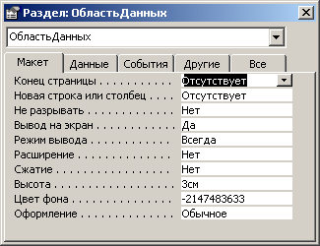
Мал. 3. Вікно властивостей форми

· Не сортуйте записи в базовому запиті, тому що порядок записів має важливе значення, особливо для багатотабличних запитів.
· Створюйте підлеглі форми на базі запитів, а не на базі таблиць, і включайте в підлеглу форму тільки необхідні поля. Зайві поля сповільнюють виконання підлеглої форми.
· Індексуйте всі поля в підлеглій формі, що зв'язуються з головною формою.
· Індексуйте будь-яке поле в підлеглій формі, використовуване для вказівки умов.
· Задайте для властивостей Разрешить изменения, Разрешить изменения і Разрешить удаление підлеглої форми значення Нет, якщо не передбачається змінювати дані в підлеглій формі. Чи задайте для властивості Тип набора записей значення «Статистический набор».
· Видалите програму з форм, у яких вона не потрібна, задавши для властивості форми Наличие модуля значення «Нет». Ця властивість визначає, має форма модуль чи ні. Форма без модуля завантажується швидше і займає менше місця на диску. Якщо в формі чи її елементах керування не використовуються процедури обробки подій, формі не потрібний модуль.

Створення елементів форми
B формах крім інформації з БД можна відображати і додаткову інформацію. Вікно форми може містити наступні елементи: підпис, поля, поля зі списком, списки, вимикачі, перемикачі, прапорці і кнопки. Крім того, форму можна доповнити ілюстрацією ( чи малюнком діаграмою), текстом і лініями різного типу. Для створення форм також може бути використана можливість зміни накреслення, стилю і вирівнювання даних, що відображаються в полях, а також кольору символів, фона і границі (панель інструментів Формат, Форма).
Створення елементів вікна здійснюється в режимі Конструктора.
Для індикації інструментального вікна виберіть команду Вид, Панель элементов. Кожна піктограма цієї панелі призначена для створення елемента визначеного типу (табл.1). Призначення кожної піктограми однозначно визначається їхніми найменуваннями.
Таблиця 1
Значок | Назва
 | Надпись
 | Поле
 | Группа переключателей
 | Выключатель
 | Переключатель
 | Флажок
 | Поле со списком
 | Список
 | Кнопка
 | Рисунок
 | Свободная рамка объекта
 | Присоединенная рамка объекта

Продовження табл.1
Разрыв страницы
Набор вкладок
Подчиненная форма
Линия
Прямоугольник

Існує три основних типи елементів керування: приєднані, вільні, що обчислюються.
Приєднані елементи керування — елементи, зв'язані з полем таблиці. При введенні значення в приєднаний елемент керування поле таблиці в поточному записі автоматично обновлюється. Більшість елементів керування, у тому числі об'єкти OLE. можна приєднати до поля. Найчастіше приєднані елементи керування містять дані текстового типу, а також дати, числа, логічні дані (Да/Нет), малюнки і поля MEMO.
Вільні елементи керування зберігають уведену величину, не обновляючи при цьому поля таблиці. Їх можна використовувати для відображення: тексту; значень, що повинні бути передані макросам; ліній і прямокутників. Крім того, їх можна використовувати для збереження об'єктів OLE (наприклад, малюнків), що розташовані не в таблиці, а в самій формі.
Вільні елементи керування називають також перемінними чи перемінними пам'яті.
Елементи керування, що обчислюються, створюють на основі виражень, наприклад, чи функцій формул. Оскільки вони не приєднані до полів таблиці, вони не обновляють зміст полів таблиці. Цей елемент керування дозволяє робити необхідні обчислення, використовуючи дані полів таблиці, з наступним відображенням у формі.
Вибір об'єктів дозволяє змінити покажчик курсору на інструмент вибору об'єкта.
Майстер елементів дозволяє включати і відключати майстра по створенню елементів керування.
Напис призначений для виводу на екран тексту, що не змінюється, наприклад, заголовків, підписів чи пояснень. Напис відноситься до вільних елементів керування, у які не можна вводити дані.
Поле дозволяє створити область для відображення, введення чи зміни даних. У поле можна використовувати дані будь-якого типу: текст, числа, дата/час, логічні величини і MEMO. Поля можуть бути як приєднаними, так і вільними. У них можна використовувати поля з таблиць чи запитів, вираження, що також обчислюються, тому такі елементи керування називають зв'язаними полями. При створенні зв'язаного поля разом з ним одночасно утвориться ще один елемент керування - приєднаний напис.
Группа параметров дозволяє створити область розміру, що набудовується, для розміщення набору прапорців, перемикачів чи вимикачів, що представляють набір альтернативних значень.
Выключатель дозволяє створити кнопку, зв'язану з логічним полем. Елемент може знаходитися в двох станах: ИСТИНА — кнопка натиснута, ЛОЖЬ — кнопка віджата.
Переключатель призначений для створення кнопки (називаної радіокнопкой). Її функції аналогічні функціям вимикача. Елемент знаходиться в двох станах: ИСТИНА — кружок із крапкою, ЛОЖЬ — порожній кружок. З кнопкою можна зв'язати команди, наприклад, що виконують фільтрацію.
Флажок призначений для створення прапорця, зв'язаного з логічним полем. Діє аналогічно перемикачам, але на відміну від них, допускає множинний вибір. Елемент може знаходиться в двох станах: ИСТИНА — квадрат з галочкою, ЛОЖЬ — порожній квадрат.
Поле со списком дозволяє створити складений елемент керування, що поєднує поле і розкривається список значень. Для введення значення, можна ввести значення в поле чи вибрати значення в списку.
Список дозволяє створити список, що допускає прокручування і призначений для вибору значення. Дозволяє відображати список значень у формі. У списках можна також відображати заголовки стовпців.
Кнопка дозволяє створити кнопку, використовувану для виконання набору макрокоманд Access чи процедур VBA.
Рисунок дозволяє створити рамку, у якій у формі виводиться незмінний малюнок. Оскільки малюнок не є об'єктом OLE, те після приміщення малюнка в форму не допускається його зміна з Microsoft Access.
Свободная рамка объекта дозволяє створити рамку для відображення в формі об'єктів OLE, як правило, набір ілюстрацій. Рамка не зв'язана ні з яким полем таблиць бази даних.
Присоединенная рамка объекта для відображення в формі об'єктів OLE, таких як набір ілюстрацій. З приєднаною рамкою зв'язано одне з полів таблиць. При переході від запису до запису у формі виводяться різні об'єкти.
Конец страницы дозволяє створити елемент керування, що вказує принтеру початок нової сторінки в друкованій формі. Цей елемент керування не з'являється в формі чи запиті в режимі форми.
Вкладка дозволяє вставити елемент керування Вкладка для створення вкладених форм. Сторінки елемента керування Вкладка можуть містити інші елементи керування.
Подчиненная форма призначена для додавання в основну форму підлеглої форми. Основна та підлегла форма повинні існувати.
Линия дозволяє створити пряму лінію, яку можна переміщати і розміри якої можна змінювати. Колір і товщину лінії можна змінити за допомогою кнопок панелі інструментів Панель форматирования чи вікна властивостей. Використовується для поділу елементів форми.
Прямоугольник дозволяє створити прямокутник, який можна переміщати і розміри якого можна змінювати. Використовується для виділення елементів форми.
Дополнительные элементы. Вибір цієї кнопки відкриває список додаткових елементів керування Active, які можна використовувати у формах.
Для створення елемента керування: текста, поля, линии, прямоугольника (рамки), кнопки й ін.:
- Клацніть на відповідній піктограмі.
- Укажіть курсором миші (хрест зі зменшеним зображенням створюваного елемента) місце для створюваного елемента.

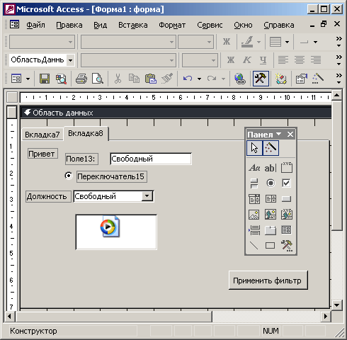
Мал. 4. Додавання елементів форми

Після того, як буде відпущена кнопка миші, для створення деяких елементів (наприклад, поле зі списком чи кнопка) Access виводить на екран майстер. Так, після створення кнопки з'являється майстер, що пропонує вибрати тип дії, що буде прив'язана до цієї кнопки (переходи між записами, робота з формою чи інші типи, наприклад, робота з запитами в пункті «Разное»).
Зовнішній вигляд, структура і режими роботи окремих керуючих елементів визначаються значеннями характеристик цих об'єктів (команда Вид, Свойства).

Додавання виражень, що обчислюються, у форми
Для виконання додавання виражень, що обчислюються, у форми:
- Відкрийте форму в режимі Конструктора.
- Виберіть команду Вид, Панель элементов.
- Виберіть піктограму Поле панелі елементів.
- Виберіть мишею порожнє місце в будь-якій області форми (наприклад, область примечаний чи колонтитулов).
- Для нового поля, що з’явився, вкажіть необхідні властивості:
- • відкрийте вікно властивостей поля (команда Вид для властивості «Данные»), уведіть починаючи зі знака "=" потрібне вираження, помістивши імена полів БД у квадратні дужки. Вираженням може бути як вбудована функція (наприклад, "=DATE()" — системна дата), так і будь-яка дія над значеннями полів з використанням арифметичних чи інших операцій;
- для властивості «Формат поля» виберіть зі списку тип даних, що обчислюються.
У разі потреби вставте поруч з полем елемент Надпись і заповніть його потрібним текстом.
- Перейдіть у режим форми.

Вивод форм на друк
Попередній перегляд
Для виконання попереднього перегляду:
- Виберіть команду Файл, Предварительный просмотр чи кнопку Просмотр панелі інструментів.
- Натисніть кнопку Закрыть панелі інструментів, для виходу з режиму перегляду.

Запуск процесу друку
Для запуску процесу друку:
- Виберіть команду Файл, Печать... чи командну кнопку Печать панелі інструментів.
- Якщо необхідно, укажіть діапазон сторінок, що друкуються, і бажане число копій у текстовому полі «Число копий». Запустите на друк кнопкою <ОК>.

ЗАВДАННЯ 1
Створення складних форм
- Розробіть складну форму, у якій з назвами дисциплін була б зв'язана підлегла форма Студенти і підлегла форма Оцінки студентів.
- Змініть розташування елементів у формі відповідно до мал.5.
- Вставте у форму діаграму, що графічно відображає оцінки студентів.
- Відредагуйте вид осів діаграми.

ТЕХНОЛОГІЯ РОБОТИ
- Для створення складної форми:
- на вкладці Форми клацніть по кнопці <Создать>;
- виберіть Мастер форм і, не вибираючи таблицю чи запит, клацніть по кнопці <ОК>;
- у таблиці Дисципліни виберіть поле «Назва дисципліни»;
- у таблиці Студенти виберіть поля «Код студента», «Прізвище», «Ім'я», «По батькові», «Номер групи»;
- у таблиці Оцінки виберіть поле «Оцінки» і клацніть по кнопці <Далее>;
- у вікні, що з'явилося, варіант побудови форми нас задовольняє, тому клацніть по кнопці <Далее>;
- залишіть табличний варіант підлеглої форми і клацніть по кнопці <Далее>;
- виберіть потрібний вам стиль оформлення і клацніть по кнопці <Далее>;
- уведіть назву форми Дисципліни й оцінки;
- клацніть по кнопці <Готово> і перегляньте отриману форму.
Нас не задовольняє розташування полів на екрані. Зміните їх відповідно до мал.5, залишивши місце для діаграми.

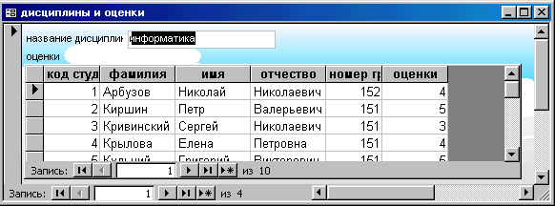
Мал.5. Форма Дисципліни й оцінки
Для цього:
- перейдіть у режим конструктора;
- стандартними засобами Windows (технологія drag-and-drop) зміните розміри підлеглої форми так, щоб були видні всі дані. Для цього треба (як правило, багаторазово) переключатися з режиму конструктора в режим форми, дивитися на отриманий результат і, якщо він не підходить, знову корегувати в режимі конструктора. Ширину стовпців у підлеглій формі можна змінити тільки в режимі форми.
- Для того щоб вставити у форму діаграму оцінок студентів по заданих дисциплінах, необхідно:
  - переключитися в режим конструктора;
  - виконати команду Вид, Панель элементов;
  - на цій панелі клацнути по кнопці <Аа>;
  - створити прямокутник для напису — заголовка діаграми. Для цього переведіть курсор у лівий верхній кут майбутнього прямокутника, натисніть ліву кнопку миші і, не відпускаючи її, доведіть до правого нижнього кута, потім відпустите кнопку;
  - увести напис Діаграма оцінок;
  - виконати команду Вставка, Диаграма;
  - на вільному місці форми розтягти прямокутник для діаграми (натисніть ліву кнопку миші в лівому верхньому куті і, не відпускаючи її, розтягніть прямо косинець до правого нижнього кута, потім відпустите кнопку);
  - вибрати таблицю Оцінки і клацнути по кнопці <Далее>;
  - вибрати поля «Код студента» і «Оцінки»;
  - клацнути по кнопці <Далее>;
  - вибрати вид діаграми Гистограмма (за замовчуванням він і пропонується) і клацнути по кнопці <Далее>;
  - двічі клацнути по написі Сума_оцінки, вибрати Отсутствует і клацнути по кнопці <ОК>;
  - клацнути по кнопці <Далее>;
  - знову клацнути по кнопці <Далее>, тому що в рядку Поля формы й у рядку Поля диаграмы за замовчуванням знаходиться Код дисципліни (що нам і потрібно);
  - стерти назва діаграми Оцінки (тому що ми вже задали напис для діаграми) і клацнути по кнопці <Готово>.
4. Відредагуйте вид осей діаграми. Для цього:
- двічі клацніть по діаграмі;
- двічі клацніть за значеннями вертикальної осі;
- виберіть вкладку Шкала;
- уберіть "галочку" у напису Минимальное значение, а в комірці праворуч від цієї назви введіть 1;
- уберіть "галочку" у напису Максимальное значение, а в комірці праворуч від цієї назви введіть 5;
- уберіть "галочку" у напису Цена основных деленийв, а в комірці праворуч від цієї назви введіть 1 і клацніть по кнопці <ОК>;
- розширте область діаграми, перетягнувши праву границю вікна діаграми трохи вправо (підвівши курсор до правої границі до появи подвійної стрілки і натиснувши ліву кнопку миші);
- закрийте вікно;
- перейдіть у режим форми (вона представлена на мал.6) і перегляньте форму для різних дисциплін (клацаючи по кнопці переходу до наступного запису в нижній частині форми). Ви побачите зміну назв дисциплін, а також оцінок студентів по цих дисциплінах і зміну діаграм, що відображають ці оцінки;
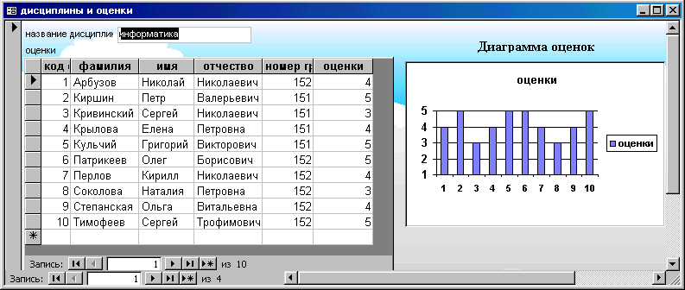
- закрийте форму.

Мал.6. Форма Дисципліни й оцінки з включеної в неї діаграмою

САМОСТІЙНО:

      - Скопіювати форму «Дисципліни й оцінки», давши їй інше ім'я.
      - Створити запит «Коду-прізвища-оцінки», що містить поля «Код студента», «Прізвище», «Оцінки».
      - У створену в п.1 форму додати діаграму, на якій відображаються оцінки студентів по прізвищах, попередньо видаливши стару.

Лабораторна робота 6
Створення складних звітів

ТЕОРЕТИЧНІ ВІДОМОСТІ
Створення складних звітів

ACCESS пропонує кілька способів створення звітів. Найбільш простим з них є використання засобів автоматичного створення звіту. Автоматично створюваний на основі таблиці чи запиту звіт називається автоотчетом. ACCESS дозволяє автоматично створювати звіти двох форматів: у стовпець і стрічковий.
Щоб створити автоотчет:
- На панелі об'єктів вікна База данных клацніть по ярлику Отчеты і натисніть кнопку <Создать>. З'явиться діалогове вікно Новый отчет, представлене на мал.1.

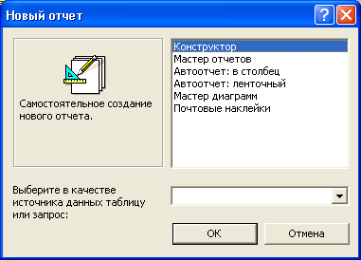
Мал.1. Діалогове вікно Новый отчет

- У списку діалогового вікна Новый отчет виділіть один з елементів: Автоотчет: в столбец чи Автоотчет: ленточная.
- У полі зі списком, що знаходиться в нижній частині діалогового вікна Новый отчет, містяться імена всіх таблиць і запитів бази даних, що можуть бути використані як джерело даних для звіту. Клацніть лівою кнопкою миші по кнопці зі стрілкою для відкриття списку, а потім виділіть в списку необхідний елемент.
- Натисніть кнопку <ОК>.
У результаті ACCESS автоматично створить звіт на основі обраного джерела даних, використовуючи ленточный формат чи формат в столбец. Ленточный формат розташовує поля виведених записів у рядок. Формат в столбец розташовує поля виведених записів у стовпець. Автоотчет, створений з використанням кожного з цих двох форматів, буде включати всі поля і записи, що є в обраному джерелі даних.
Щоб створений звіт можна було використовувати надалі, його необхідно зберегти. Для цього виберіть команду Файл, Сохранить чи натисніть кнопку <Сохранить> на панелі інструментів. Потім, у текстове поле діалогового вікна Сохранение, що з'явилося, введіть назву нового звіту і натисніть кнопку <ОК>.
Примітка. Є ще один варіант збереження звіту: за допомогою команди меню Файл, Сохранить как... Цією командою відображається діалогове вікно Сохранения (мал.2). Введіть ім'я звіту і, перш ніж натиснути кнопку <ОК>, переконайтеся, що в списку, що розкривається, цього вікна обраний елемент Отчет. Обраний елемент визначає те, як буде збережений новий звіт, точніше, у виді якого об'єкта бази даних ACCESS. Справа в тім, що можна зберегти звіт у виді іншого об'єкта бази даних — сторінки доступу до даних. Зробити це дозволяє інший елемент списку, що розкривається, - елемент Страница доступа к данным.

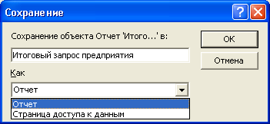
Рис. 2. Діалогове вікно Сохранение

Створення звіту за допомогою Мастера отчетов
Ще одним простим і швидким способом створення звітів є використання Мастера отчетов. З його допомогою можна створювати звіти (від найпростіших до звітів, що включають підлеглі звіти), що містять поля з однієї чи більш таблиць чи запитів. Використання Мастера отчетов дозволяє дуже швидко познайомитися з багатьма основними засобами розробки звітів, наданими ACCESS.
Щоб більш наочно представити процес створення звіту за допомогою мастера, опишемо процедуру створення звіту на основі відразу декількох таблиць: «Товари», «Постачальники» і «Типи» бази даних «Борею». У звіті буде представлена поточна кількість товарів на складі по категоріях.
Щоб створити простий звіт:
- На панелі об'єктів вікна бази даних клацніть по ярлику Отчеты і натисніть кнопку <Создать>. З'явиться діалогове вікно Новый отчет (див. мал.1).
- У списку діалогового вікна Новый отчет виділіть елемент Мастер отчетов. У поле зі списком, що знаходиться в нижній частині діалогового вікна Новый отчет, містяться імена всіх таблиць і запитів бази даних, що можуть бути використані як джерело даних для звіту. Розкрийте цей список і виділіть в ньому таблицю «Товари». Натисніть кнопку <ОК>. З'явиться перше діалогове вікно Мастера отчетов (мал.3).

Рис. 3. Перше діалогове вікно Мастера отчетов

- Насамперед потрібно визначити, які поля включити в звіт. З таблиці «Товари» у звіті будуть використовуватися наступні поля: «КодТовара», «Марка», «Ціна», «НаСкладе». За допомогою кнопки «>» (чи двічі клацнувши по елементі списку) по черзі перемістіть ці поля зі списку Доступные поля в список Выбранные поля. У звіті поля з'являються зліва направо, відповідно до послідовності їхнього розташування в списку Выбранные поля.
Примітка. Якщо на якому-небудь кроці створення звіту за допомогою Мастера отчетов була допущена помилка чи виникла необхідність зміни яких-небудь параметрів, то для повернення до попереднього кроку натисніть кнопку <Назад>. Крім того, у будь-який момент можна натиснути кнопку <Отмена> для відмовлення від створення звіту і повернення до вікна бази даних.
- Крім того, щоб бачити постачальників товару і категорії, у створюваний звіт необхідно додати поле «Назва» з таблиці «Постачальники» і «Категорія» з таблиці «Типи». Для додавання першого відсутнього полю розкрийте список Таблицы и запросы і виберіть елемент Таблица: Постачальники. Ім'я постачальника не повинне відображатися наприкінці звіту. Щоб стовпець «Назва» виводився відразу за стовпцем «Марка», у списку Выбранные поля виділіть поле «Марка», потім у списку Доступные поля виділіть поле «Назва» і натисніть кнопку «>». ACCESS перемістить поле «Назва» зі списку Доступные поля і вставить його в список Выбранные поля після поля «Марка», перед полем «Ціна».
- Аналогічно додайте в кінець списку поле «Категорія» з таблиці «Типи». Щоб перейти до другого діалогового вікна Мастера отчетов, зображеному на мал.4, натисніть кнопку <Далее>.
Примітка. Можна таким способом додавати в створюваний звіт поля з різних таблиць, що зв'язані між собою в схемі даних.

Рис.4. Друге діалогове вікно Мастера отчетов

- В другому діалоговому вікні необхідно вказати, яким образом будуть структуровані дані в звіті. Мастер перевіряє зв'язки між таблицями й у залежності від обраного вигляду пропонує кілька варіантів групування запису в звіті. Щоб здійснити групування по товарах, виділіть в списку елемент Товари.
- Натисніть на кнопку Вывести дополнительные сведения в лівій частині діалогового вікна для відображення одного з допоміжних діалогових вікон Майстра звітів. Якщо в цьому діалоговому вікні натиснути кнопку Показать примеры, то ACCESS виведе додаткові допоміжні діалогові вікна, у яких використовуються приклади з таблиць «Продажу», «Клієнти» і «Замовлення», що дозволяють продемонструвати різні способи групування, які Мастер отчетов може автоматично застосувати до створюваного звіту. Закрийте всі допоміжні діалогові вікна і поверніться до діалогового вікна Мастера отчетов, зображеному на мал.4. Натисніть кнопку <Далее> для переходу до третього діалогового вікна Мастера отчетов.

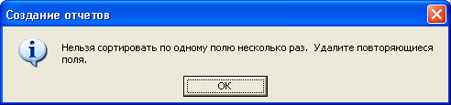
Рис. 5. Попередження Мастера отчетов
- У третім діалоговому вікні Мастера отчетов необхідно визначити додаткові рівні групування в звіті. Виділіть в списку поле «Категорія» і натисніть кнопку «>» (чи просто двічі клацніть по цьому полю в списку), щоб установити групування по категорії товарів (мал.6.).
Примітка. Якщо буде потрібно скасувати додавання полю групування, натисніть кнопку «<» чи двічі клацніть за назвою цього полю (виділеному жирним шрифтом) в області діалогового вікна з ескізом звіту.
- Майстер звітів дозволяє задати інтервали значень, по яких групуються дані. Щоб змінити їх у цьому ж (третьому) діалоговому вікні Майстра звітів, натисніть кнопку <Группировка>. На екрані з'явиться діалогове вікно Интервалы группировки, зображене на мал.7. Змінюючи інтервал групування, можна впливати на спосіб групування даних у звіті. Для числових полів можна задати групування по десятках, сотням і іншим значенням. Для текстових полів можливе групування по першій букві, першим трьом буквам і т.д.

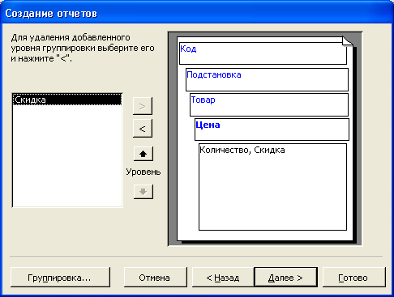
Рис. 6. Третє діалогове вікно Мастера отчетов

Рис. 7. Діалогове вікно Интервалы группировки

- Для створюваного звіту виберіть зі списку Интервалы группировки варіант Обычный і натисніть кнопку <ОК>. Для переходу до четвертого діалогового вікна Мастера отчетов натисніть кнопку <Далее>.
- ACCESS дозволяє сортувати записи в межах групи за значенням довільного полю, при цьому сортування проводиться не більш ніж по чотирьох полях (мал. 8). Виберіть у першому списку, що розкривається, поле «Кодтовара». За замовчуванням прийнятий порядок сортування по зростанню; якщо ви хочете вибрати порядок сортування по убуванню, то натисніть на кнопку праворуч від списку, що розкривається. Для повернення до сортування по зростанню знову натисніть на цю кнопку.
- Щоб указати для стовпця звіту підсумкову інформацію, натисніть на кнопку <Итоги>. У діалоговому вікні Итоги, зображеному на мал.9, можна задати параметри для обраного стовпця. Вибрати можна серед усіх числових полів звіту, що не є лічильниками, що Мастер отчетов перелічить у цьому діалоговому вікні і дозволить установити для кожного з них прапорці Sum, Avg, Min і Мах. У залежності від встановлених прапорців Мастер отчетов додасть відповідні підсумкові полю в кінець звіту, що обчислюють итоговую сумму, среднее значение, минимальное чи максимальное значение даного поля по всіх записах. Група перемикачів Показать дозволяє вибрати, чи випливає в звіті вказувати тільки підсумки чи необхідно видавати повний звіт, додаючи поля з проміжними підсумками наприкінці кожної групи і поля з повними підсумками наприкінці звіту. Для створюваного звіту встановіть прапорці Sum для поля «НаСкладе» і Avg для поля «Ціна», перемикач Данные и итоги і прапорець Вычислить проценты, що дозволяє виводити частку групи (у відсотках) у загальному підсумку для всіх груп (мал.9). Для повернення до діалогового вікна Мастера отчетов натисніть кнопку <ОК>.

Рис.8. Четверте діалогове вікно Мастера отчетов

- Натисніть кнопку <Далее>, щоб перейти до п'ятого діалогового вікна Мастера отчетов, зображеного на мал.10. Мастер отчетов запропонує на вибір шість варіантів оформлення згрупованих даних (варіантів макета звіту). У лівій частині діалогового вікна Мастера відображається ескіз обраного макета. Виберіть у групі Макет перемикач ступенчатый. За замовчуванням Мастер отчетов установлює прапорець Настроить ширину полей для размещения на одной странице, що дозволяє заощадити папір і зробити звіт більш зручним для читання. У групі Ориентация можна вибрати розташування сторінки звіту при друкуванні. Широким звітам, у яких відображається багато полів в одному рядку, зручно задавати орієнтацію альбомная. Для звіту ж з нашого приклада залишіть обраним перемикач книжная. Щоб перейти до шостого діалогового вікна Мастра отчетов, натисніть кнопку <Далее>.

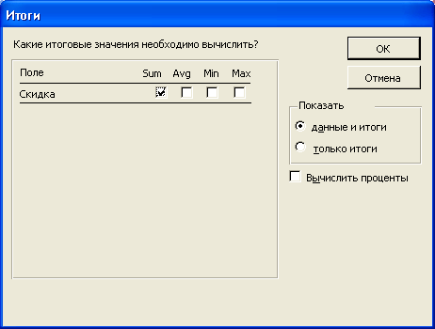
Рис. 9. Діалогове вікно Итоги

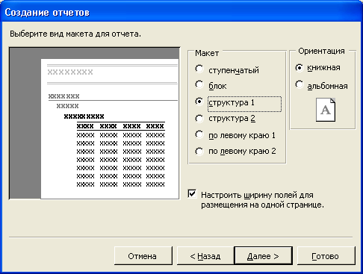
Рис.10. П'яте діалогове вікно Мастера отчетов

- У шостому діалоговому вікні Мастера отчетов виберіть один із запропонованих стилів оформлення звіту. У лівій частині діалогового вікна Мастера відображається ескіз звіту обраного стилю (мал.11). Для створюваного звіту виберіть стиль Сжатый, а потім натисніть кнопку <Далее> для переходу до останнього діалогового вікна Мастера отчетов.
Примітка. У шостому вікні Мастера отчетов відображається список усіх доступних у даний момент стилів. Крім шести заздалегідь визначених стандартних стилів, ACCESS дозволяє настроїти будь-який стандартний стиль чи створити свій власний для використання при оформленні форм і звітів, у тому числі за допомогою майстра. Набір варіантів оформлення для звітів можна поповнити і застосувати аналогічно тому, як це робиться для форм.

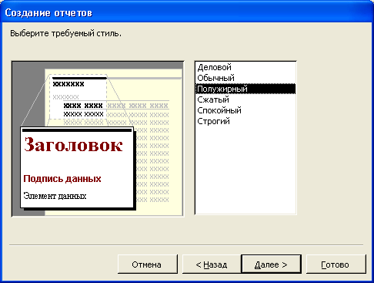
Рис.11. Шосте діалогове вікно Мастера отчетов

- В останнім діалоговому вікні Мастера отчетов як заголовок звіту введіть: Товари на складі. Майстер звітів збереже створений звіт під цим же ім'ям. Виберіть перемикач Просмотреть отчет і натисніть кнопку <Готово> для завершення створення звіту. Мастер отчетов створить звіт і відобразить його в режимі Предварительного просмотра. Якщо при цьому необхідно одержати довідку по роботі зі звітом, попередньо установіть прапорець Вывести справку по работе с отчетом?.
На мал.13 зображений звіт, створений майстром. Для перегляду всіх частин звіту скористайтеся вертикальною і горизонтальною смугами прокручування. Цей звіт можна використовувати безпосередньо в тім виді, як його створив майстер, чи застосувати його як основу для розробки більш складного звіту.

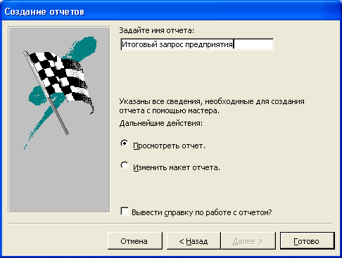
Рис. 12. Останнє діалогове вікно Мастера отчетов
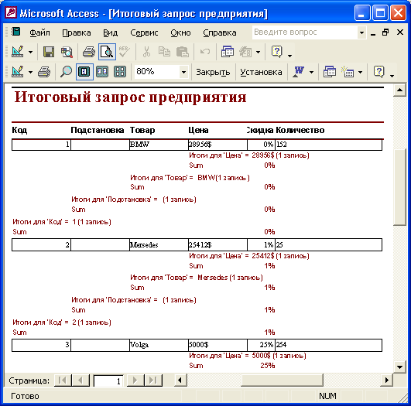
Рис.13. Звіт "Підсумковий запит підприємства", створений Мастером отчетов
Редагування структури звіту виконують у режимі Конструктора (режим запускається кнопкою <Конструктор> у вікні База данных). Прийоми редагування ті ж, що і для форм. Елементи керування в даному випадку виконують функції елементів оформлення, оскільки друкований звіт не інтерактивний об'єкт. Розміщення елементів керування виконують за допомогою Панели элементов (Вид, Панель элементов), що по складу практично не відрізняється від Панели элементов форми. Важливою особливістю звітів є наявність засобу для вставки в область верхнього чи нижнього колонтитула поточного номера сторінки і повної кількості сторінок. Цю операцію виконують за допомогою діалогового вікна Номера страниц (Вставка, Номера страниц).
Мастер отчетов дозволяє підготувати наступні типи звітів:
- звіт, що містить інформацію, розташовану в один стовпець чи у виді таблиці;
- звіт з угрупованням і обчисленням підсумкових величин;
- поштові наклейки.
Для створення звіту самостійно без допомоги Мастера отчетов:
- У вікні База данных клацніть на вкладці Отчет.
- У вікні, що відкрилося, клацніть на кнопці <Создать>. З'явиться вікно Новый отчет.
- Вкажіть ім'я таблиці, на якій повинний базуватися звіт і виберіть режим Конструктор.
MS ACCESS індицірує вікно звіту в режимі Конструктора. Вікно Конструктора розділене на кілька областей у відповідності зі стандартною структурою звіту. У цій області при необхідності можна ввести керуючі й інші елементи, рівні групування.
Заголовок отчета — друкується тільки на початку звіту, використовується на титульній сторінці.
Верхний колонтитул — друкується вгорі кожної сторінки.
Заголовок группы — друкується перед обробкою першого запису групи.
Область данных — друкується кожен запис таблиці чи динамічного набору даних запиту.
Примечание группы — друкується після обробки останнього запису групи.
Нижний колонтитул — друкується внизу кожної сторінки.
Примечание отчета — друкується наприкінці звіту після обробки всіх записів.
Проектування звіту складається в створенні структури його розділів і в розміщенні елементів керування усередині цих розділів, а також у завданні зв'язків між цими елементами і полями таблиць чи запитів бази даних.
Звіти призначені для виводу інформації на принтер, тому для розрахунку розташування даних на друкованій сторінці програма ACCESS повинна «знати» усе необхідне про особливості принтера. Ці дані ACCESS одержує від операційної системи. Відповідно, принтер у системі повинний бути встановлений.
При відсутності принтера звіти також можна створювати. Досить виконати програмну установку за допомогою команди операційної системи Пуск, Настройка, Принтеры.

ЗАВДАННЯ 1

- Створіть запит, на основі якого буде формуватися звіт. У запиті повинні бути присутні: з таблиці Студенти – поля «Прізвище», «Ім'я», «По батькові» і «Номер групи», з таблиці Дисципліни – поле «Назва дисципліни», з таблиці Оцінки – поле «Оцінки».
- Створіть звіт за підсумками сесії. У звіті оцінки студентів повинні бути згруповані по номерах груп і дисциплінам. Для кожного студента повинна обчислюватися середня оцінка в сесію, а для кожної групи – середнє значення оцінок по всіх предметах.

ТЕХНОЛОГІЯ РОБОТИ

- Для створення запиту:
- на вкладці Запросы клацніть по кнопці <Создать>;
- виберіть Простой запрос і клацніть по кнопці <ОК>;
- з таблиці Студенти виберіть поля «Прізвище», «Ім'я», «По батькові» і «Номер групи», з таблиці Дисципліни - «Назва дисципліни», з таблиці Оцінки – поле «Оцінки» і клацніть по кнопці <Далее>;
- клацніть ще раз по кнопці <Далее>;
- уведіть назву запиту Сесія і клацніть по кнопці <Готово>;
- закрийте запит.
2. Для створення підсумкового звіту виконайте наступне:
- на вкладці Отчеты клацніть по кнопці <Создать>;
- виберіть Мастер отчетов, зі списку, що розкривається - запрос Сесія і клацніть по кнопці <ОК>;
- виберіть усі поля запиту і клацніть по кнопці <Далее>;
- тип представлення даних вас задовольняє, тому клацніть по кнопці <Далее>;
- додайте рівень групування по номеру групи, вибравши в лівому вікні Номер групи і перенесіть його в праве вікно, клацнувши по кнопці ;
- клацніть по кнопці <Далее>;
- клацніть по кнопці <Итоги>, тому що треба обчислювати середній бал;
- поставте «галочку» в комірку полю AVG (ця функція обчислює середнє) і клацніть по кнопці <ОК>;
- клацніть по кнопці <Далее>, так як сортування не потрібно, тому що даними є назви дисципліни й оцінки, порядок яких не настільки важливий;
- виберіть макет звіту. Рекомендуємо ступенчатый, тому що він займає менше місця й у ньому наочно представлені дані (хоча це – справа смаку). Клацніть по кнопці <Далее>;
- виберіть стиль звіту і клацніть по кнопці <Далее>;
- уведіть назву звіту Підсумки сесії і клацніть по кнопці <Готово>.
На екрані з'явиться звіт. Його можна переглянути, змінюючи масштаб (клацнувши по листу) і перегортаючи сторінки (у нижній частині екрана). Його можна також роздрукувати, виконавши команду Файл, Печать. Після завершення необхідних вам операцій закрийте вікно перегляду звіту.

ЗАВДАННЯ 2

Розробіть кнопкову форму для роботи з базами даних, у якій повинні бути створені вами форми і звіти.

ТЕХНОЛОГІЯ РОБОТИ

Для створення кнопкового меню виконайте наступні дії:
- виконайте команду Сервис, Настройка, Диспетчер кнопочных форм;
- підтвердіть створення кнопкової форми, клацнувши по кнопці <ДА>;
- ACCESS запропонує вам працювати з головною кнопковою формою чи створити додатково нову. Створіть свою форму, клацнувши по кнопці <Создать>;
- введіть ім'я Меню і клацніть по кнопці <ОК>;
- у вікні виберіть Меню і клацніть по кнопці <Изменить>;
- створіть елементи даної кнопкової форми, клацнувши по кнопці <Создать>;
- у рядку Текст введіть напис, що пояснює, до створюваної кнопки - Викладачі;
- у рядку Команда виберіть зі списку Открытие формы в режиме редактирования;
Примітка. Диспетчер прямо може зв'язати кнопку з відкриття форми чи звіту. Щоб відкрити таблицю чи запит, треба створити відповідний макрос і вказати це в диспетчері.
- у рядку Форма виберіть зі списку форму Викладачі і клацніть по кнопці <ОК>;
- введіть у меню всі створені форми і звіти, повторюючи п.6-9;
- закрийте вікно кнопкової форми, клацнувши по кнопці <Закрить>;
- клацніть по кнопці <По умолчанию>;
- закрийте Диспетчер кнопочных форм, клацнувши по кнопці <Закрить>;
- на вкладці Формы підведіть курсор миші до напису Кнопочная форма, клацніть правою кнопкою миші, виберіть пункт Переименовать і введіть нове ім'я Меню, потім натисніть клавішу <Enter>;
- відкрийте форму і перегляньте можливості відкриття форм і звіту з меню.
Примітка. Для повернення з будь-якої відкритої форми чи звіту в меню досить їх закрити.

САМОСТІЙНО:

- Створіть звіт на базі запиту «Середній бал групи по дисциплінах».

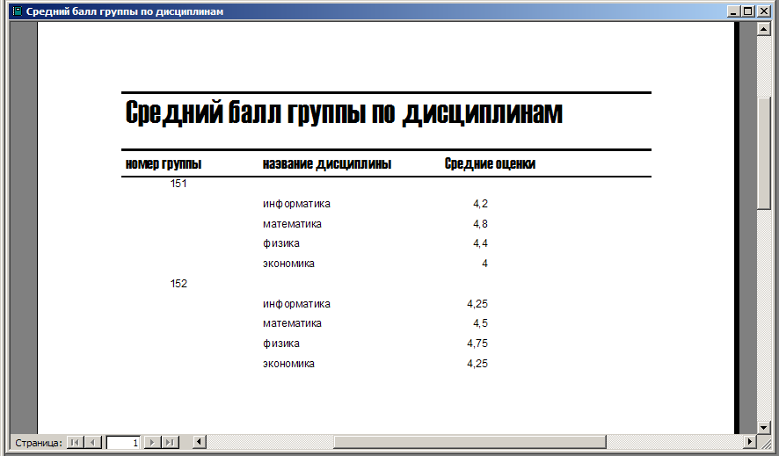

2. Добавте звіти в «Меню».

